«Город мастеров»

Наша тематическая неделя «Город мастеров» в «Детском саду №10 (структурное подразделение).
Дети глубоко прониклись к культуре русских росписей, что некоторые пришли в детский сад в расшитых рубашках, красивых платках и доже в платьях, юбках, футболках с необычными рисунками.

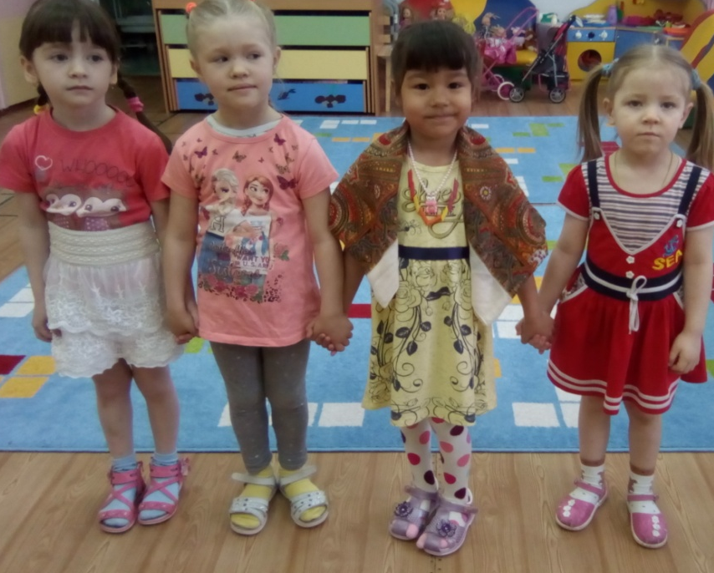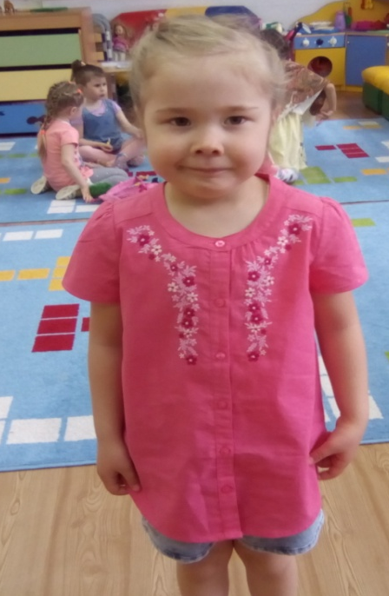
Началась с того, что мы с детьми просмотрели, презентации некоторых мастеров и ознакомились с их творческими работами.
Детям презентации очень понравились, некоторые незамедлительно бросились рисовать, лепить и клеить. Для того, чтобы результат детей был плодотворным, первым делом предложила детям начать с раскраски с элементами городецкой росписи народным способом.

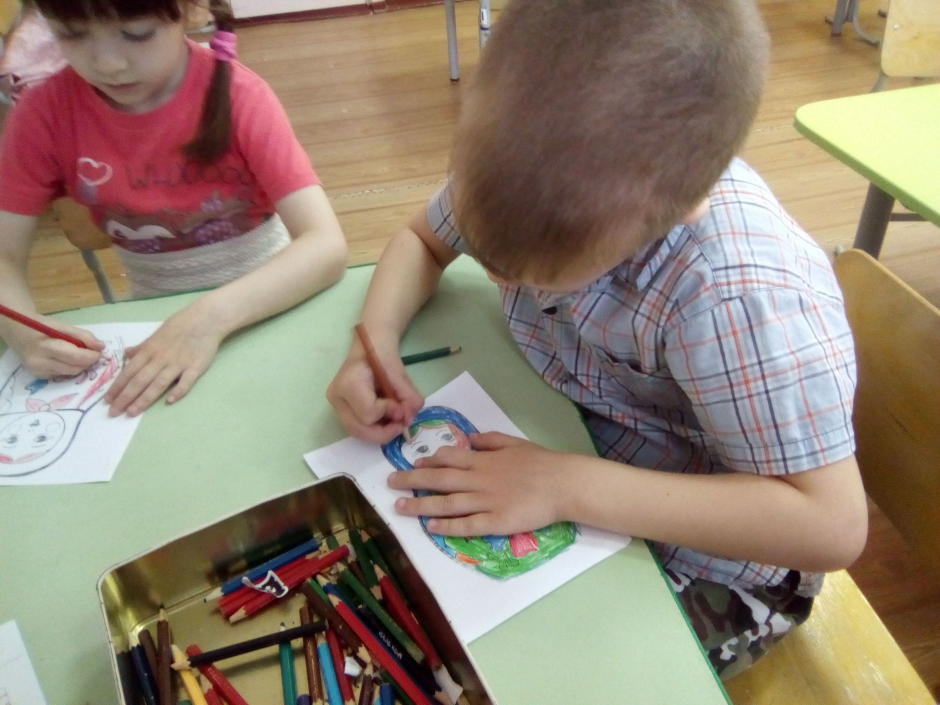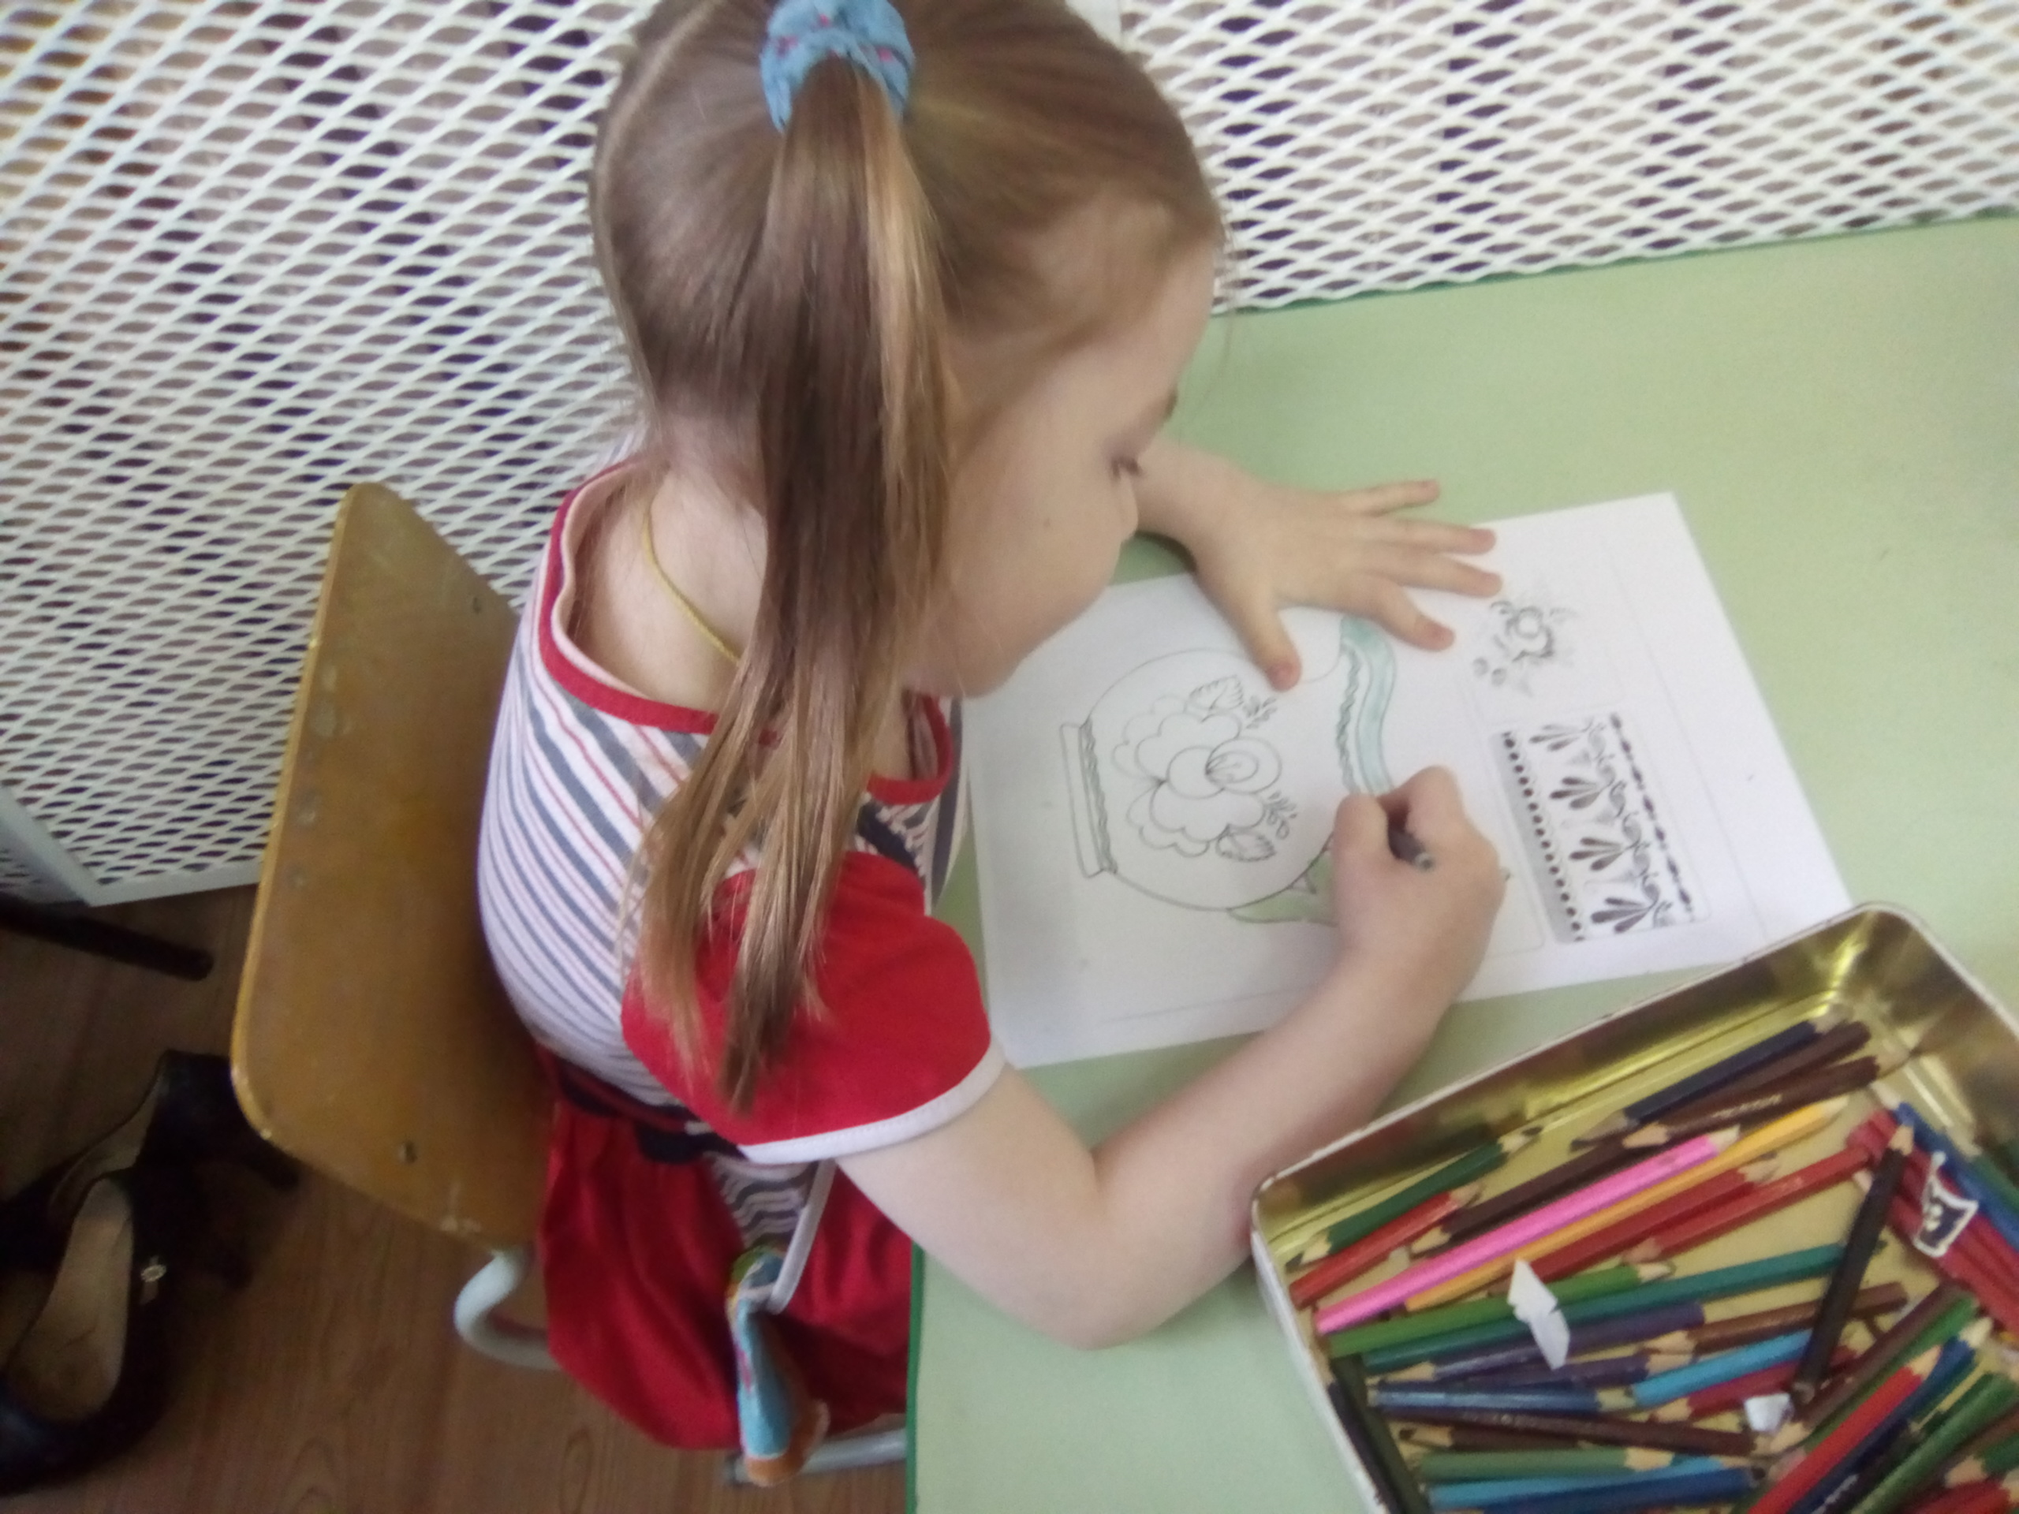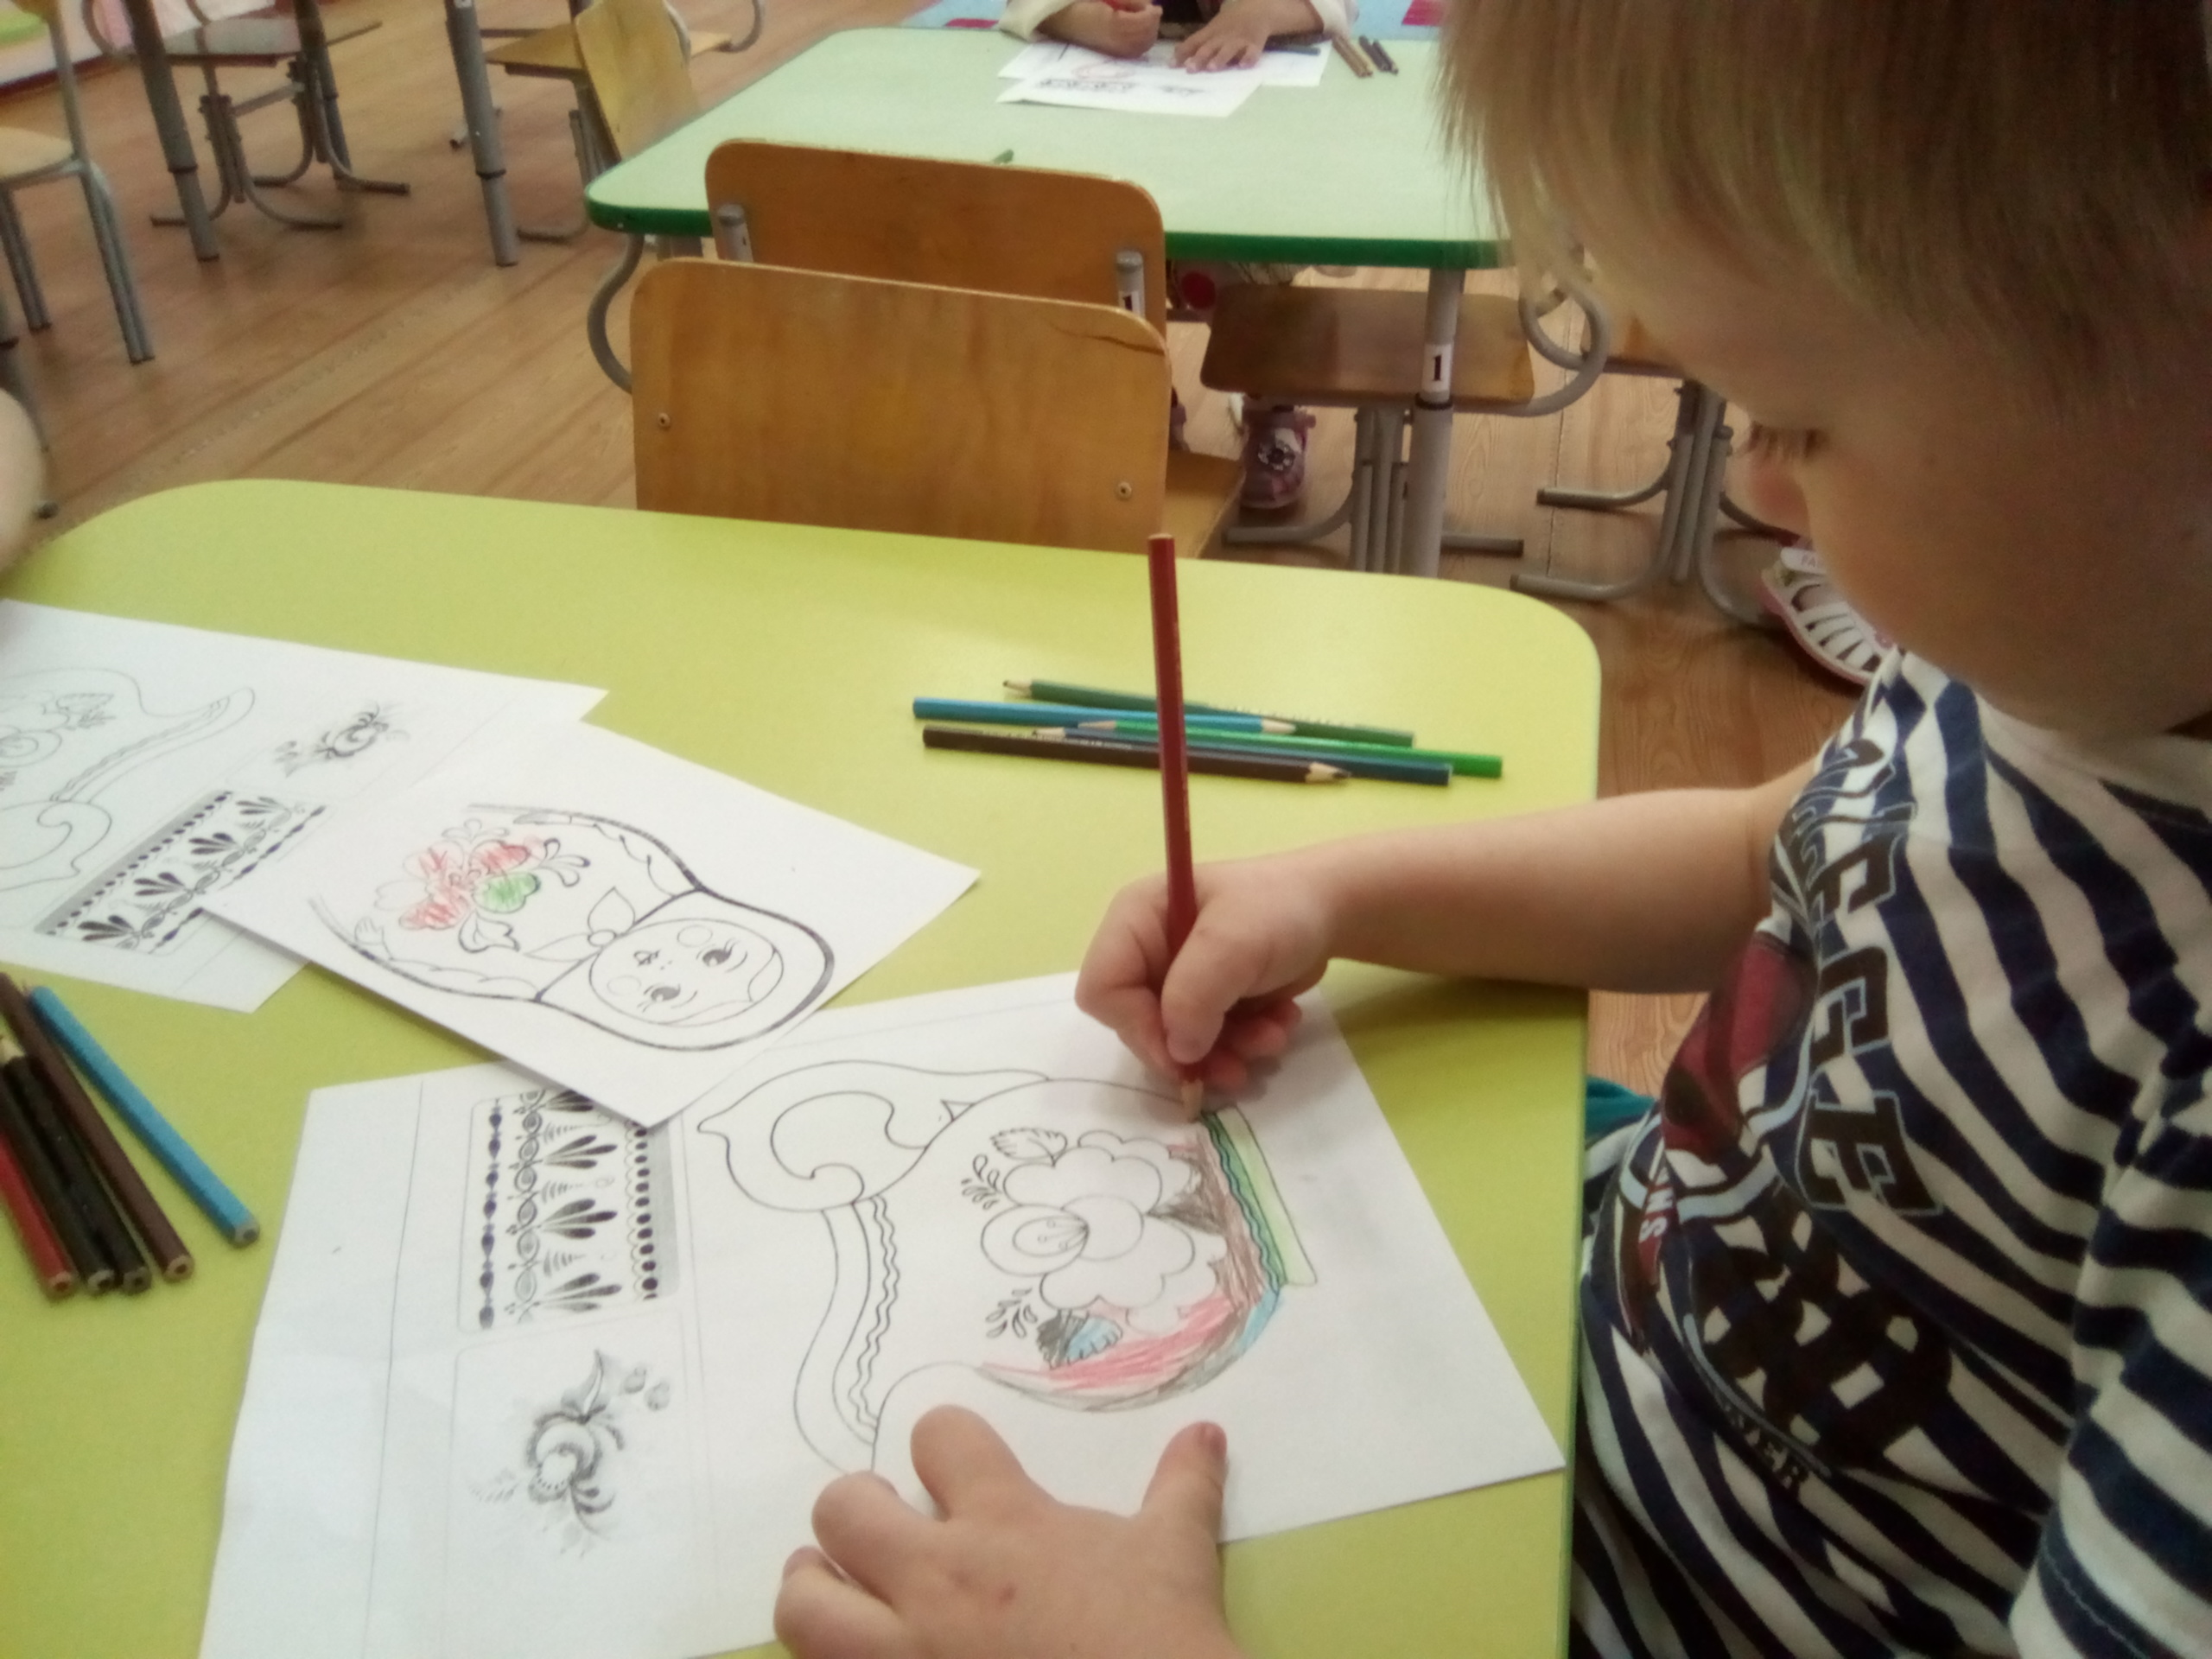
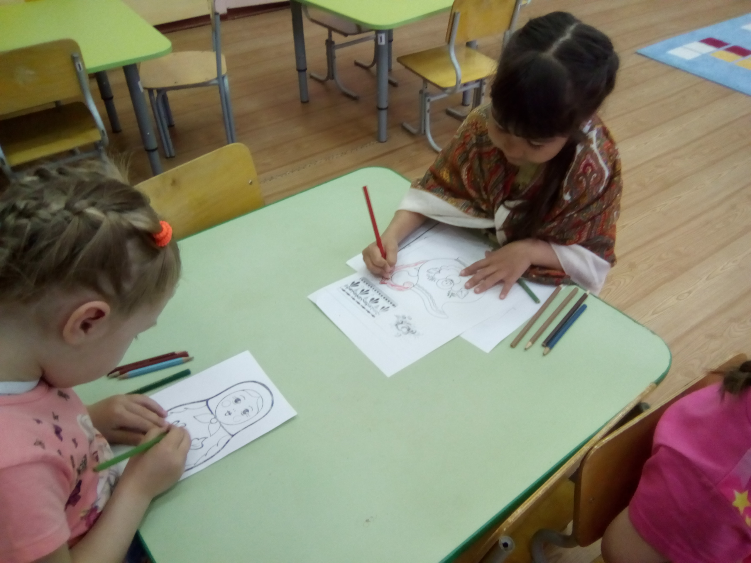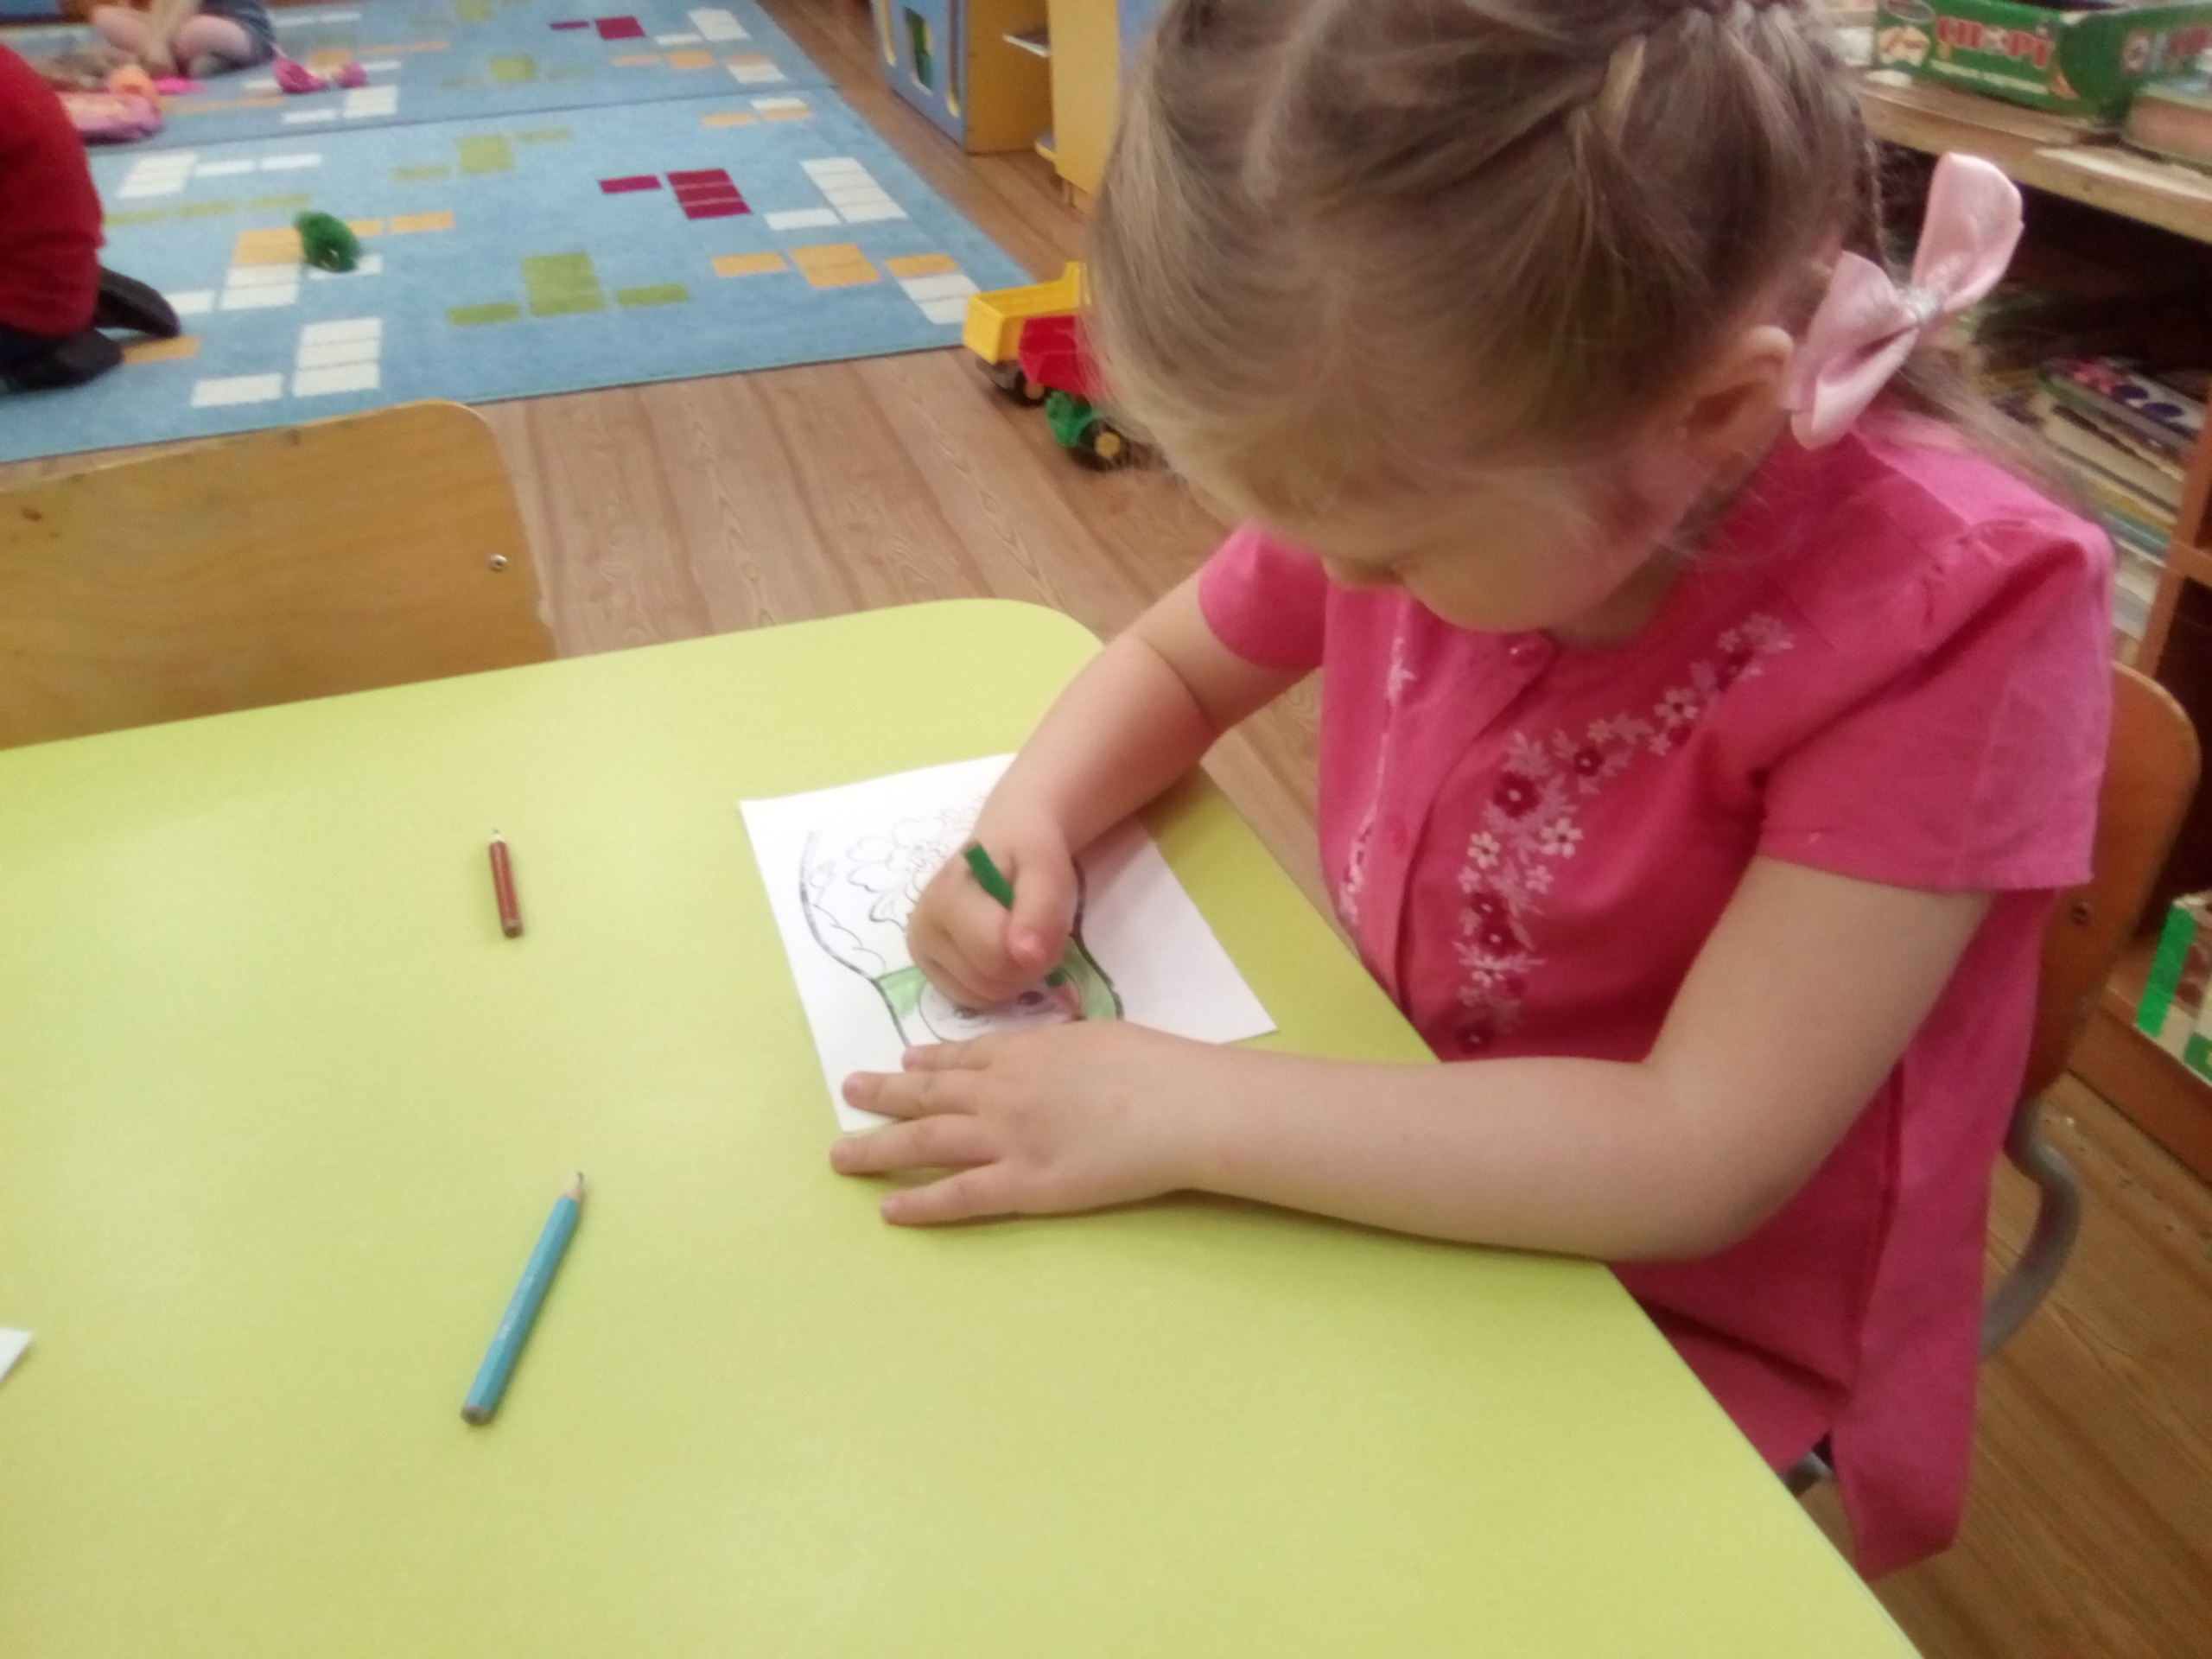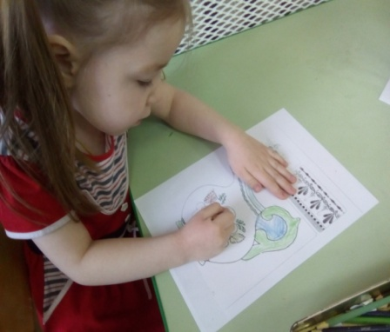
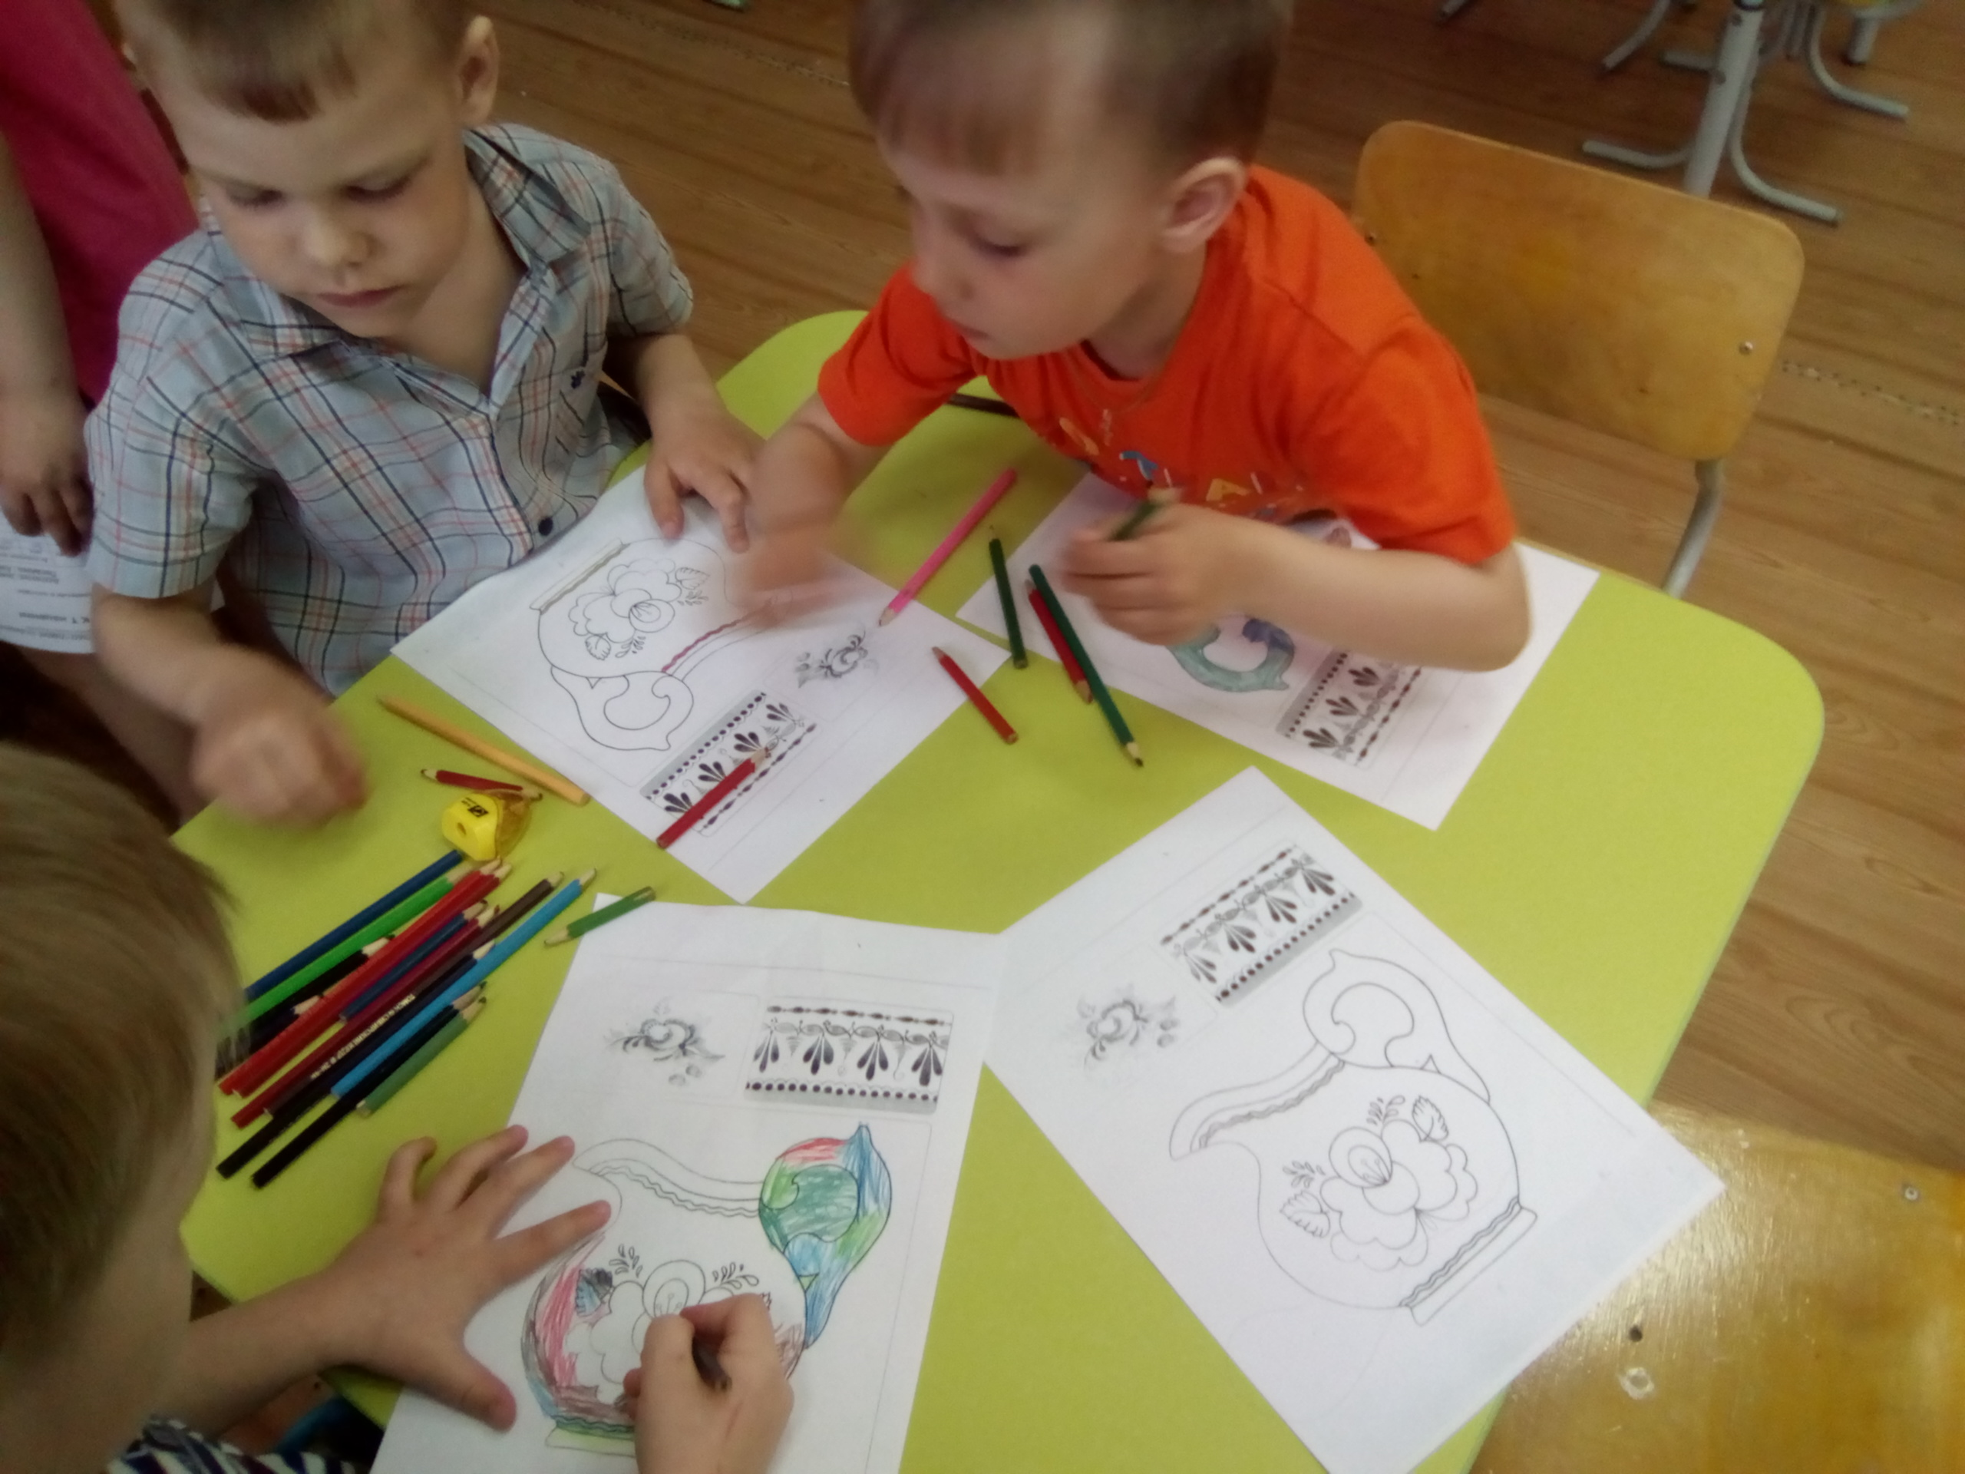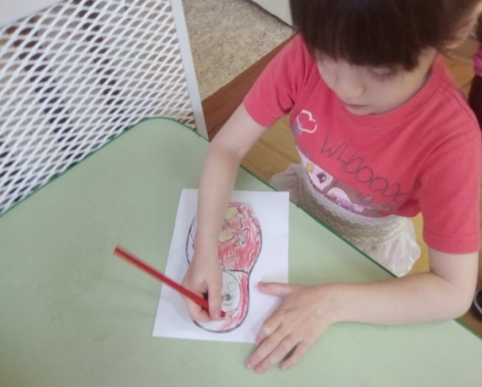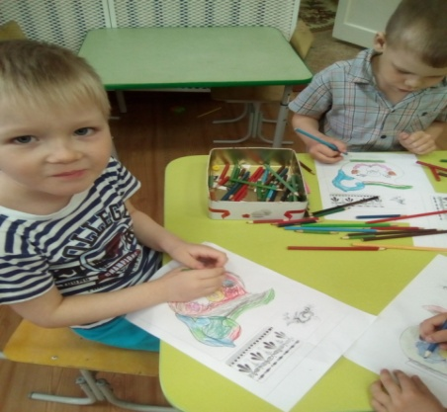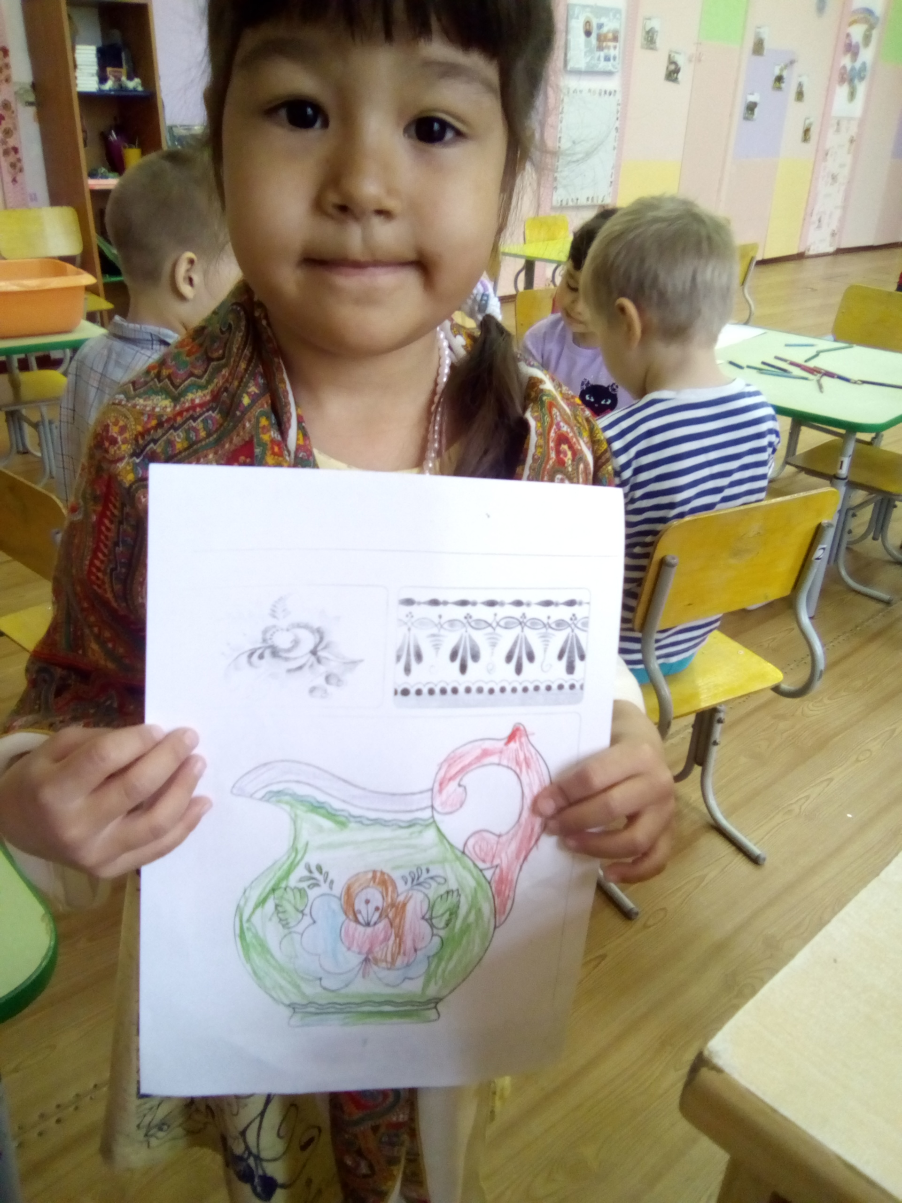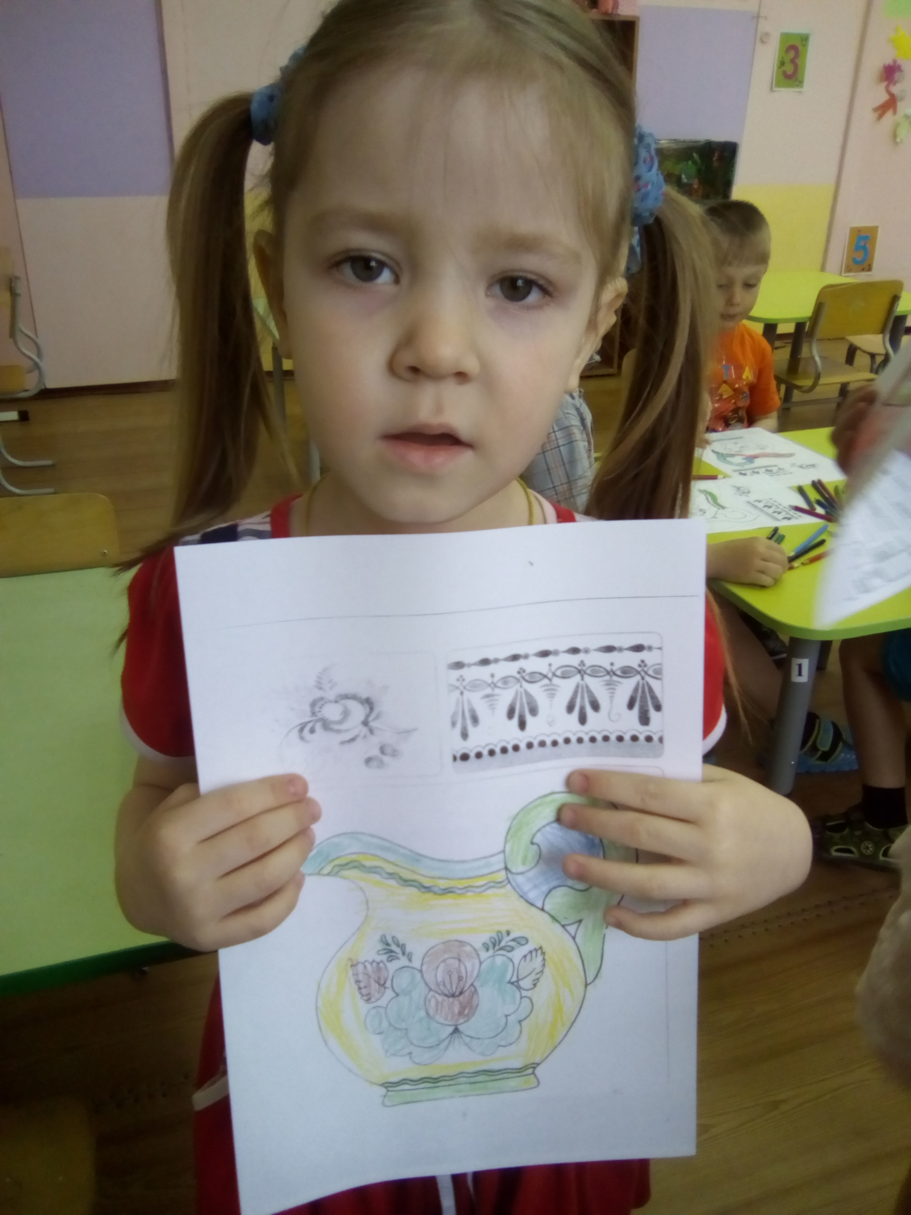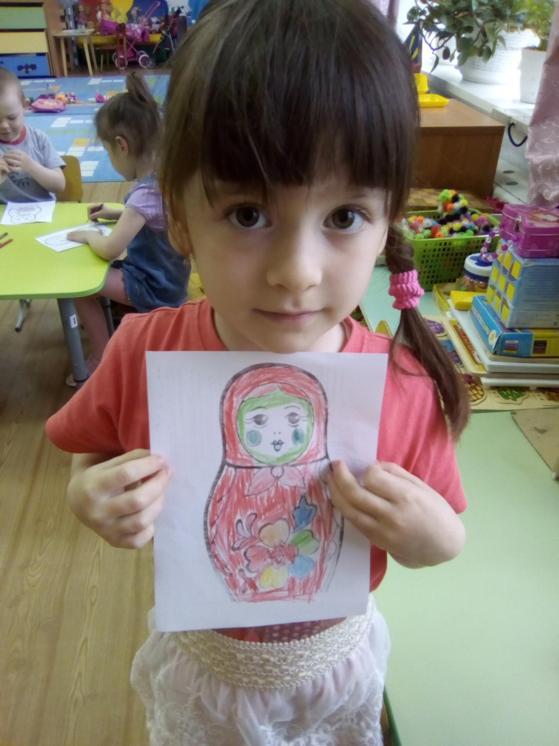
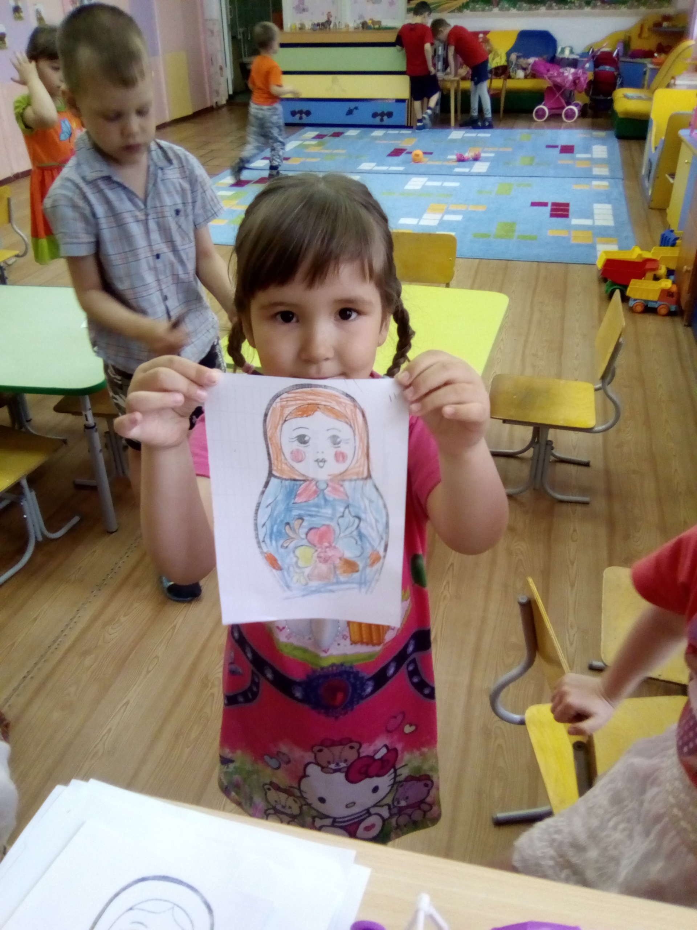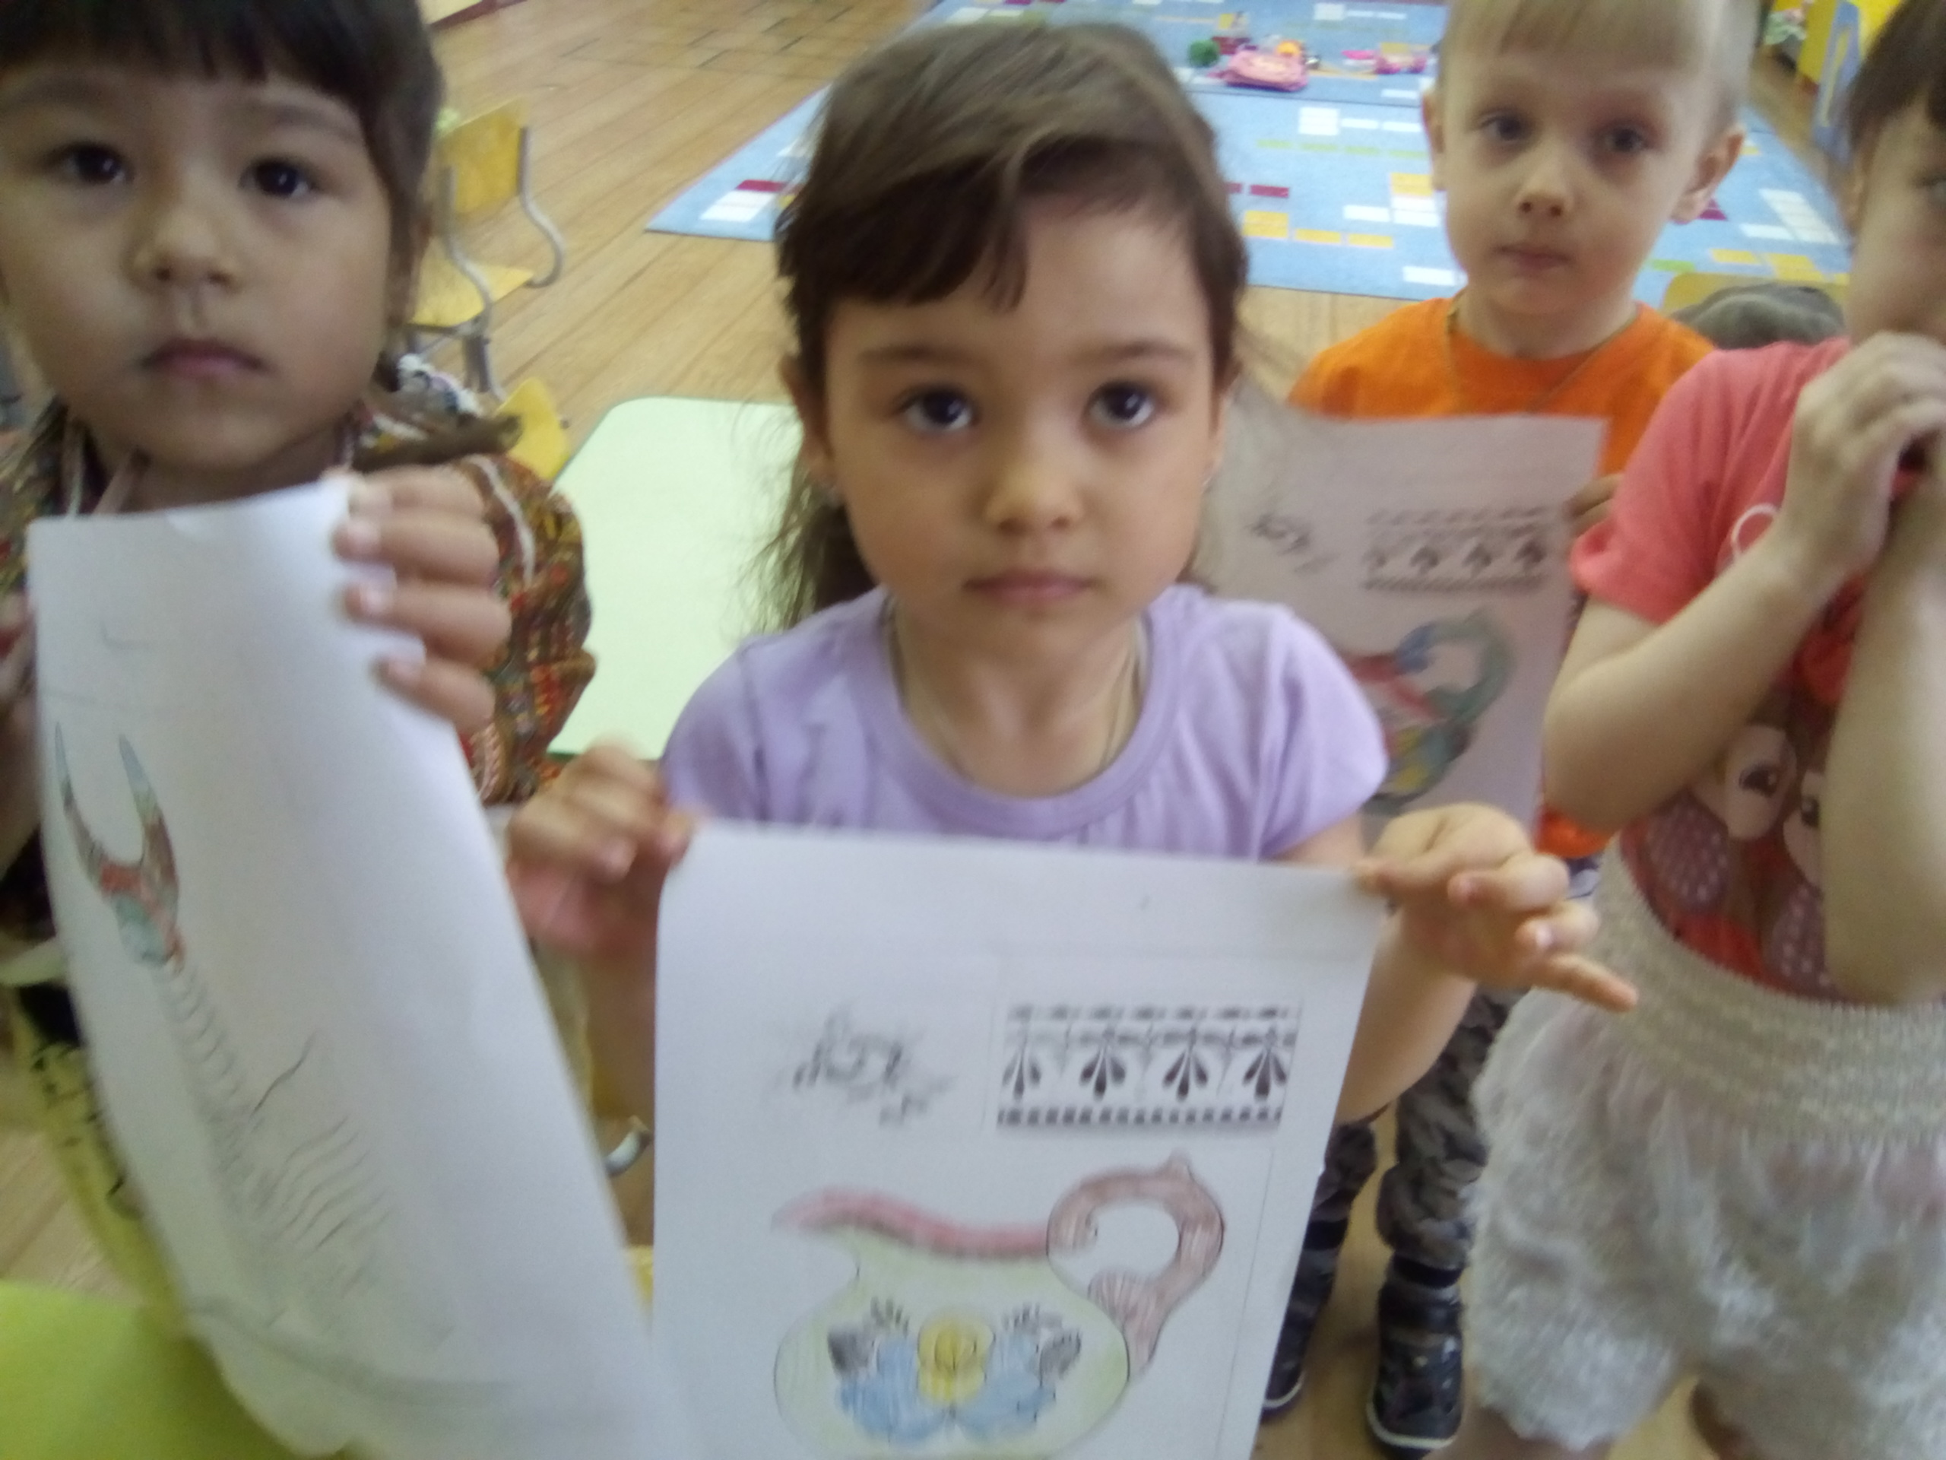
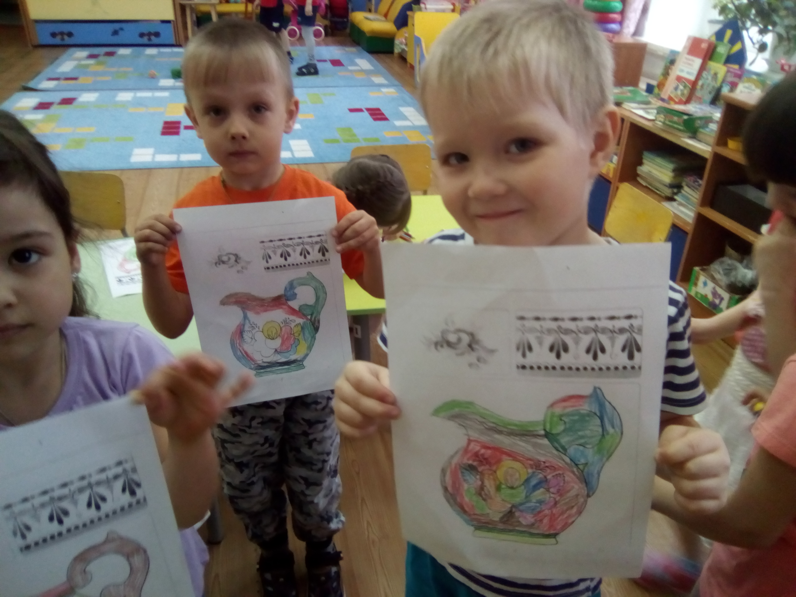
Вот это то, что нужно воспитателю, горящие глаза детей за то, что они сделали, постарались, а самое главное, что это нравится им самим. Правда так красиво и замечательно получилось, и сочетание цветов, и настроение детей полностью отразилось в их работе.

После народного творчества по раскраскам, мы решили с детьми попробовать себя в глиняном искусстве и стать гончарами, попробовали слепить дымковскую игрушку. Конечно же, не сразу легко это искусство нам далось, но то, что с желанием дети этим занимались это уж, правда

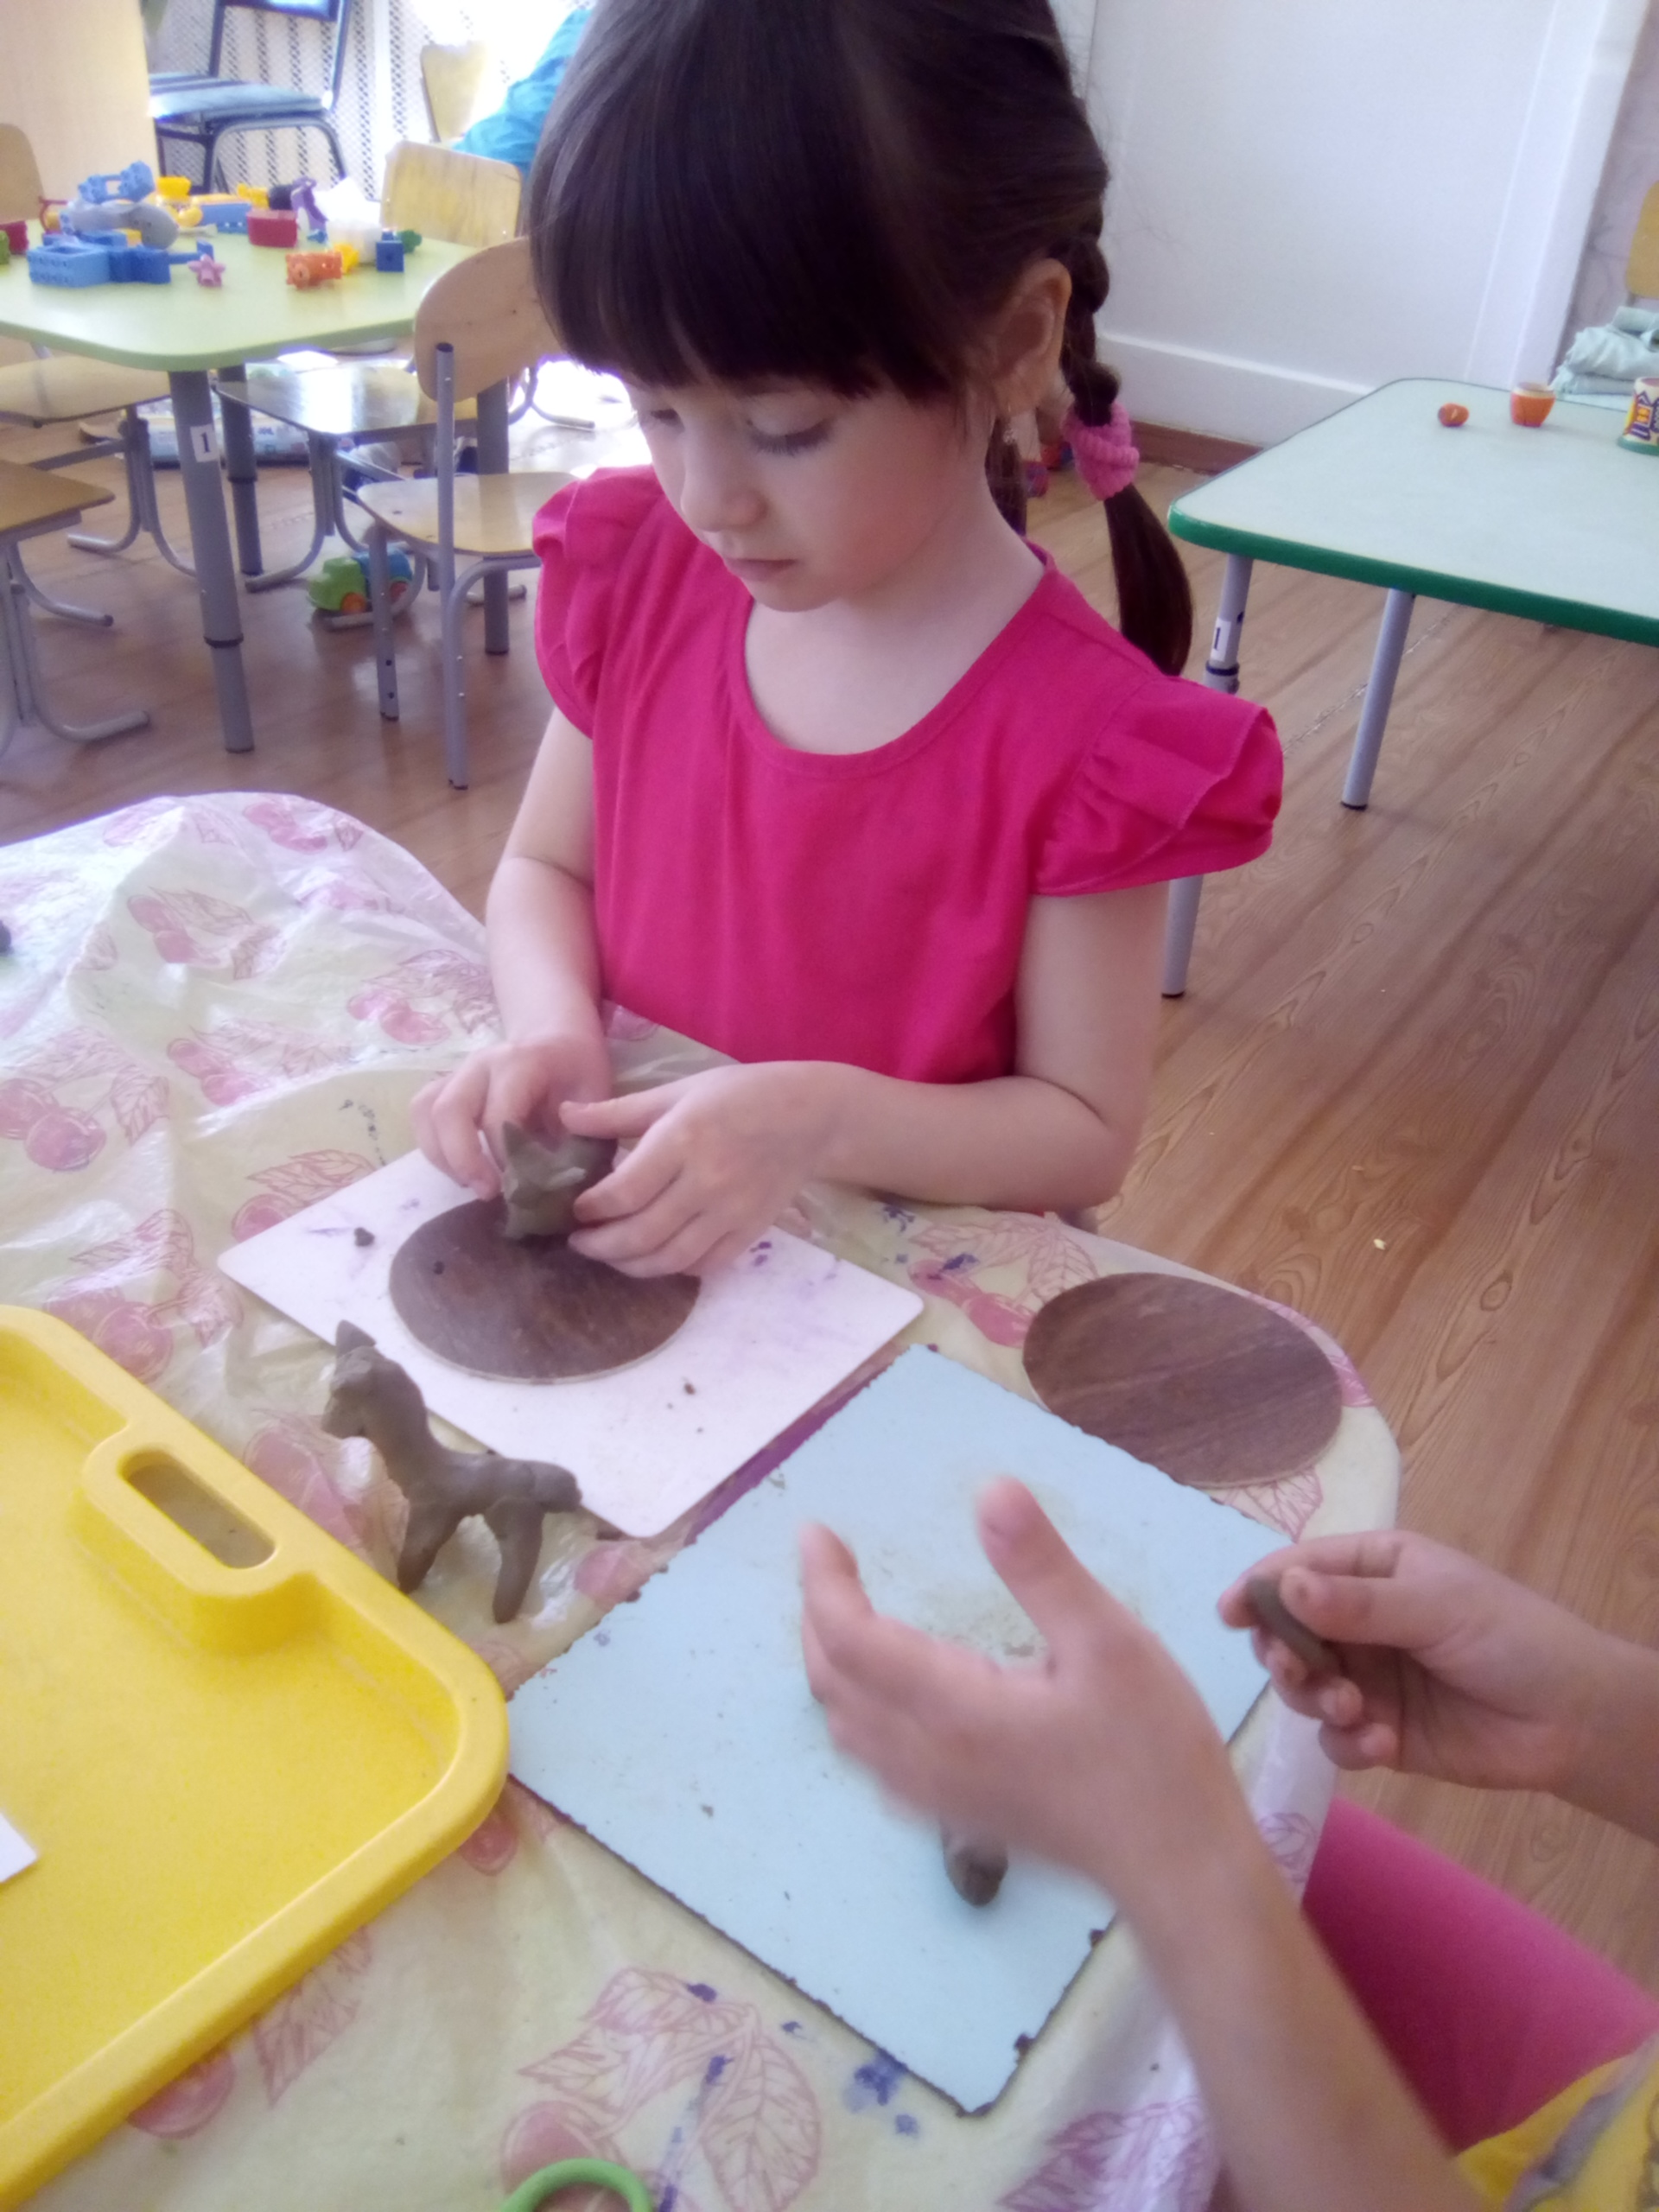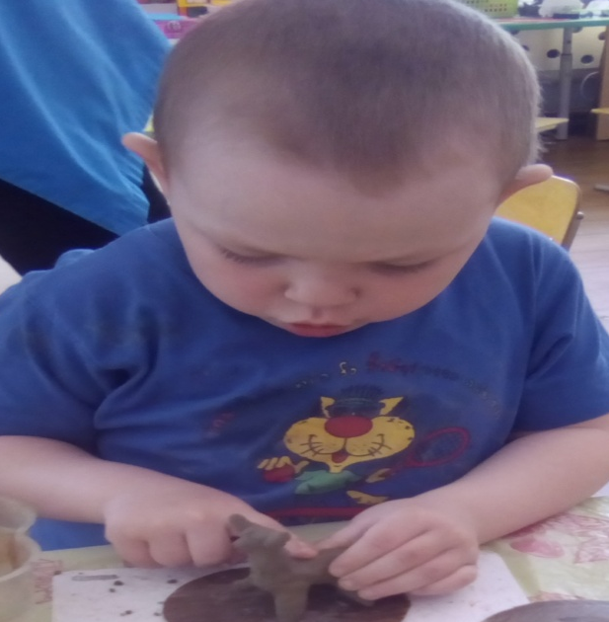
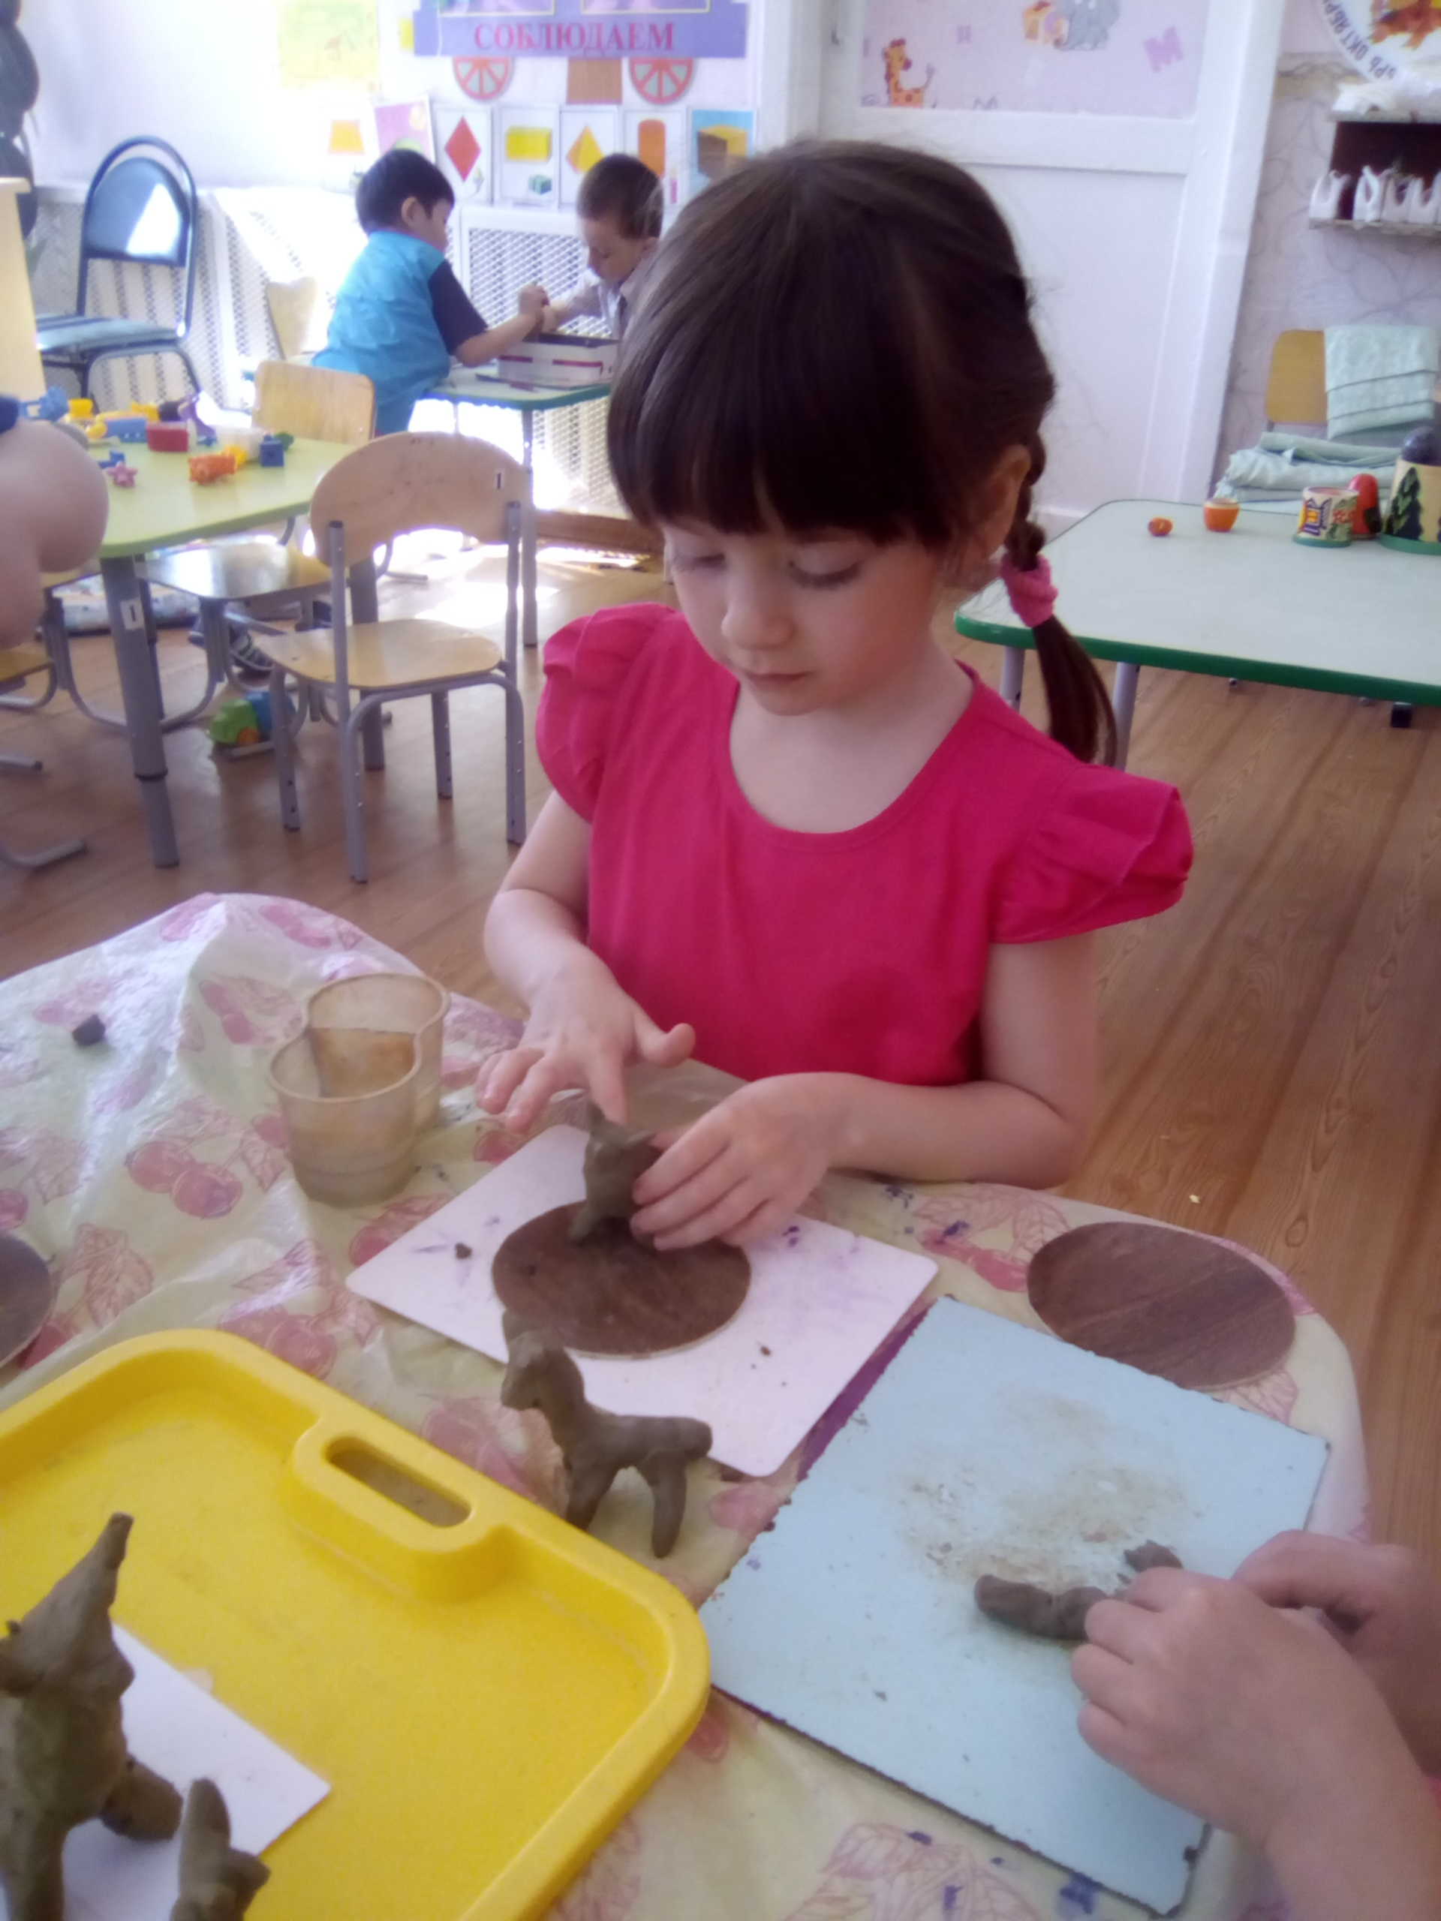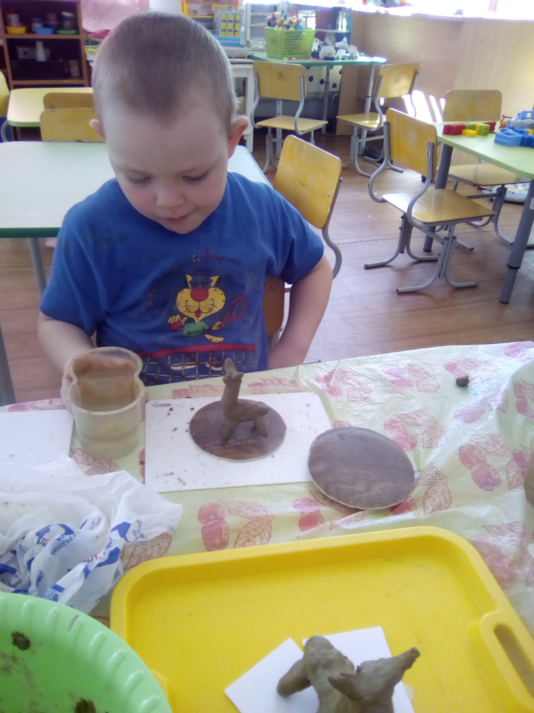
С каким задумчивым и серьёзным видом работают дети, это заметил и отметил бы даже профессиональный скульптор.
Вот, что получилось!
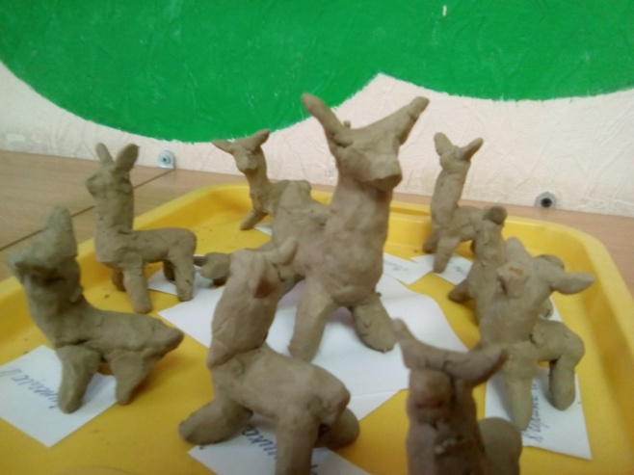

И на этом работа не закончилась, а только всё началась. Мастерская по оживлению наших дымковских игрушек, где работа не шла, а закипела под маленькими ручками мастеров своего дела.

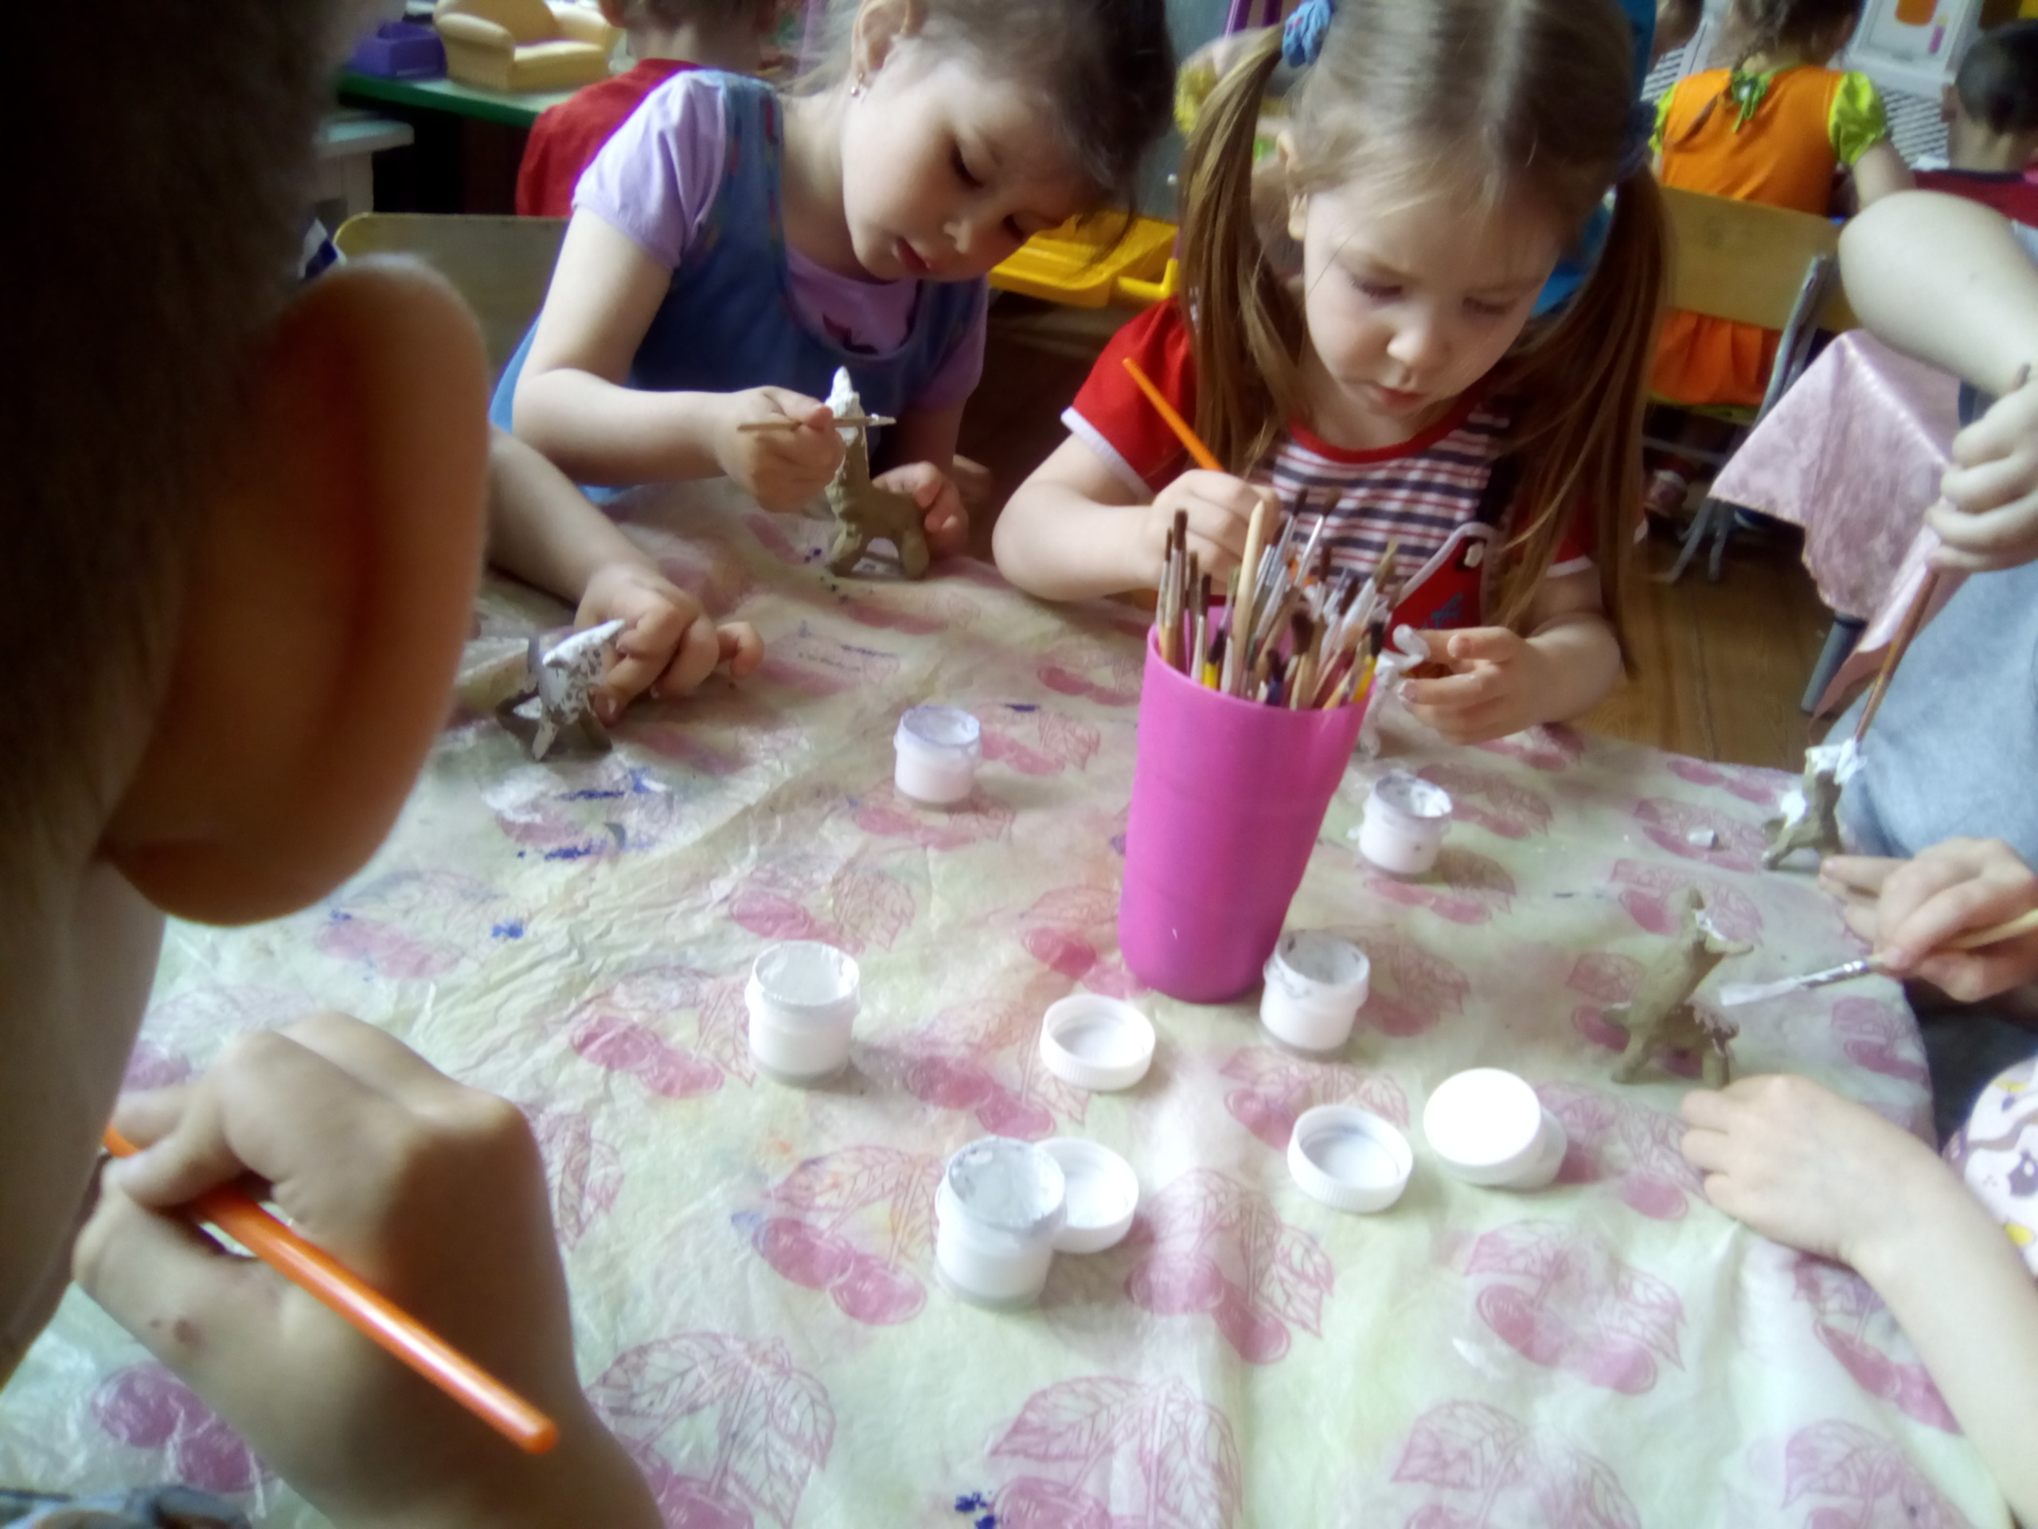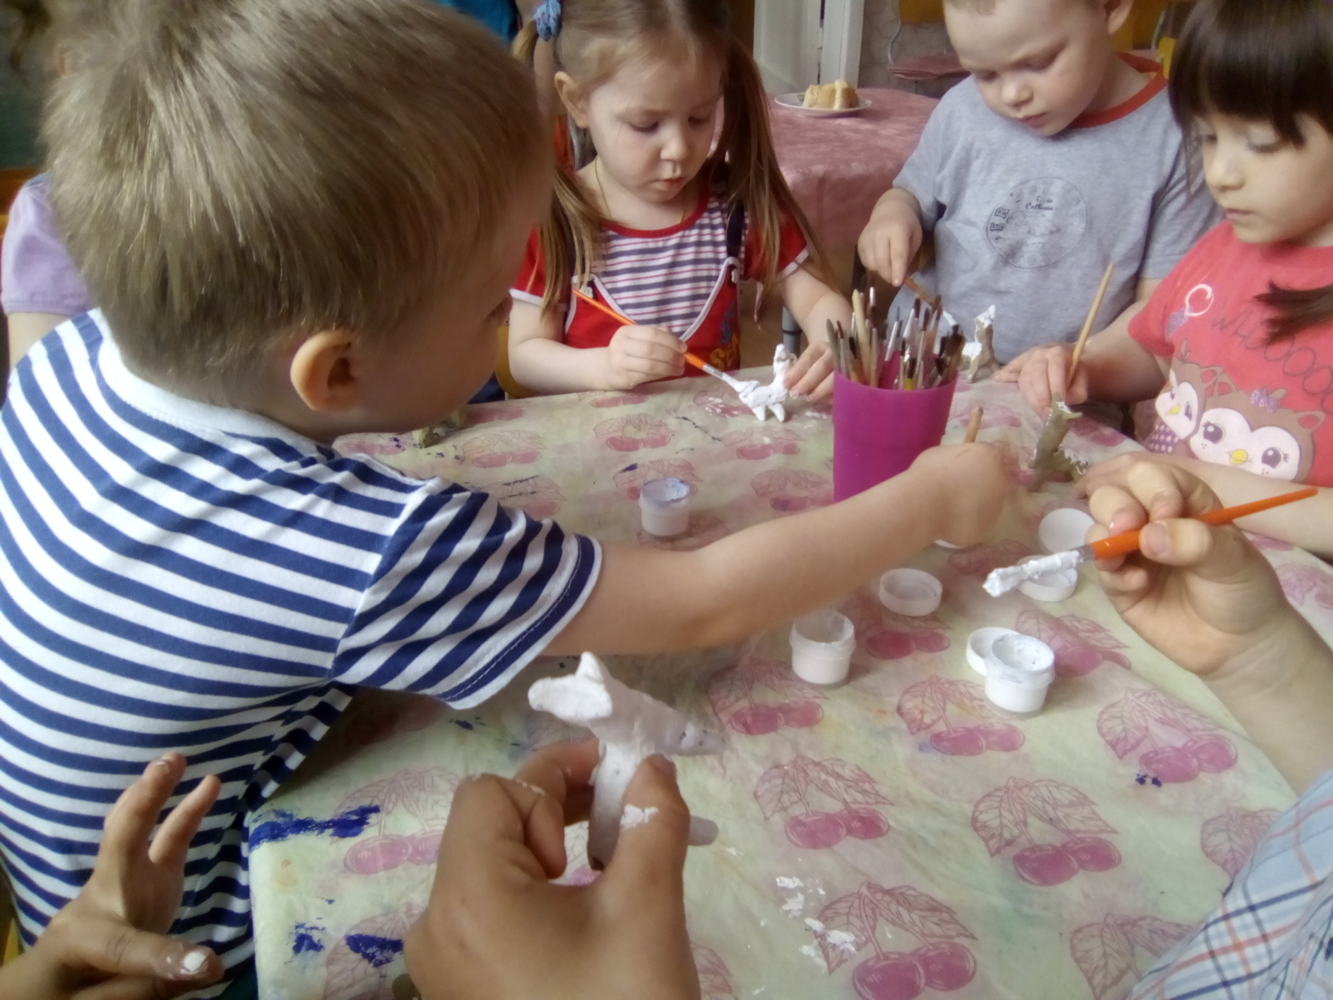
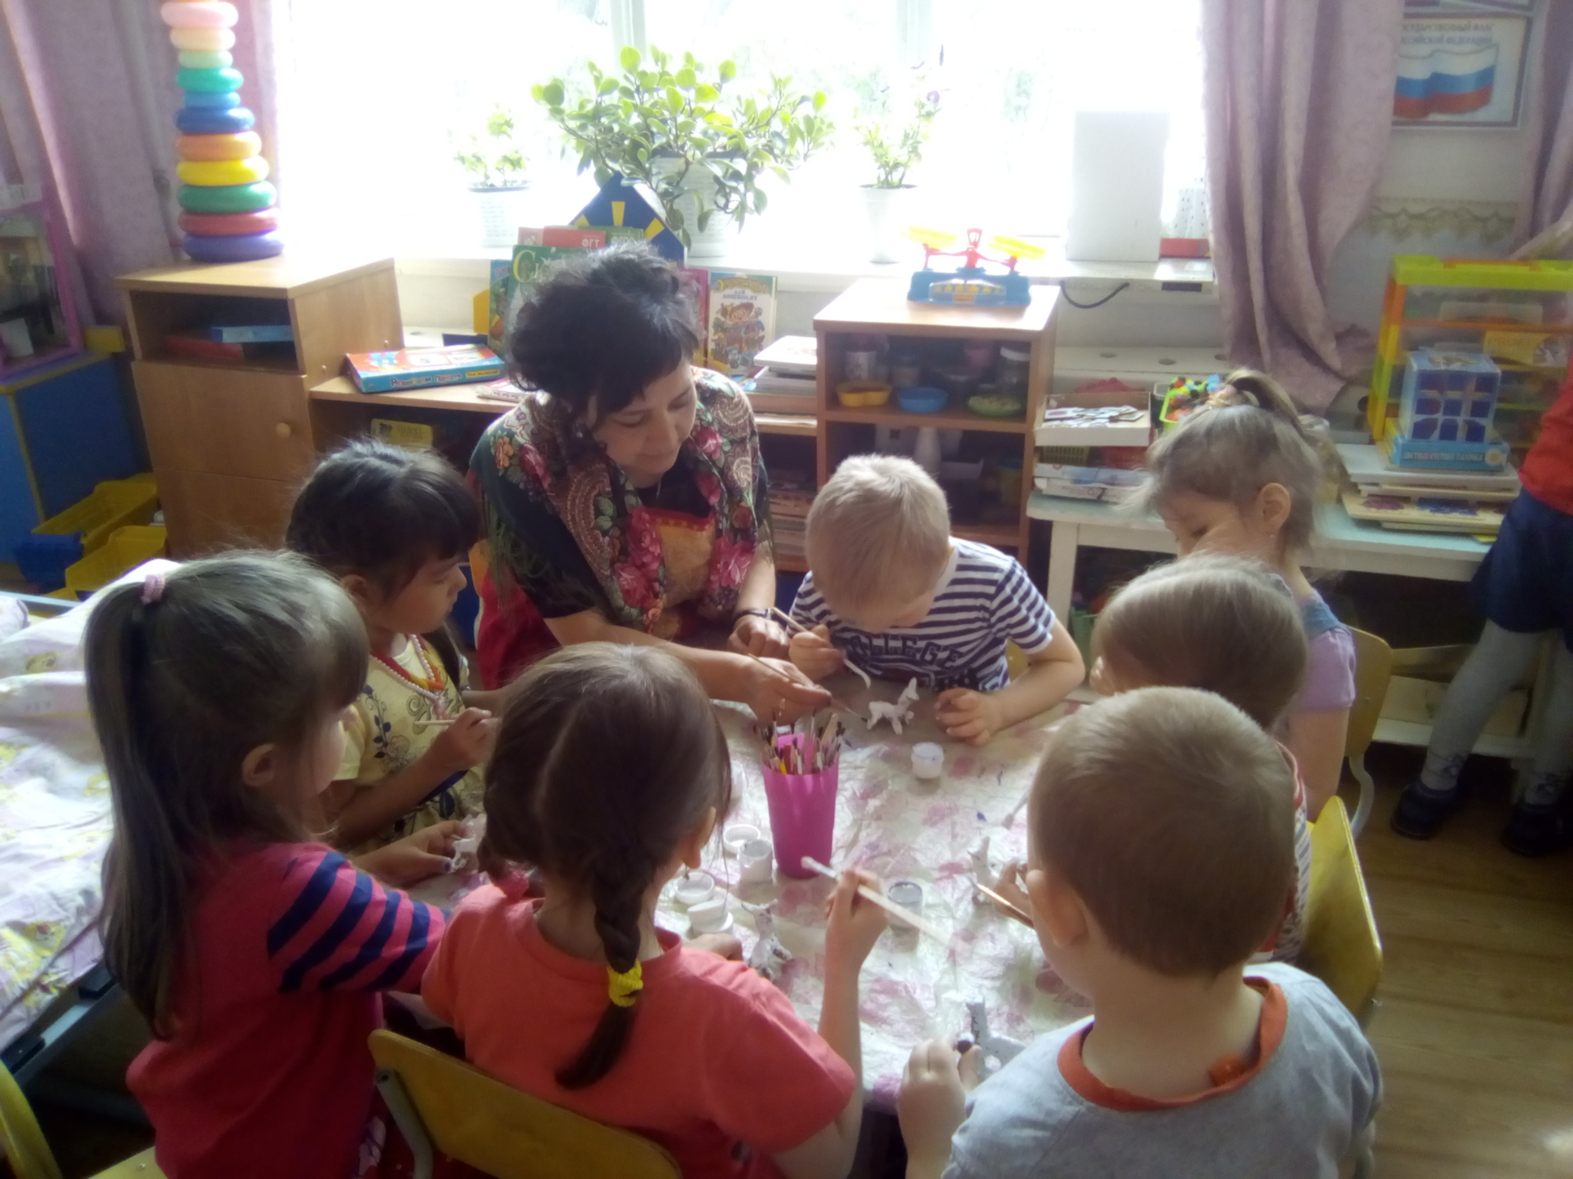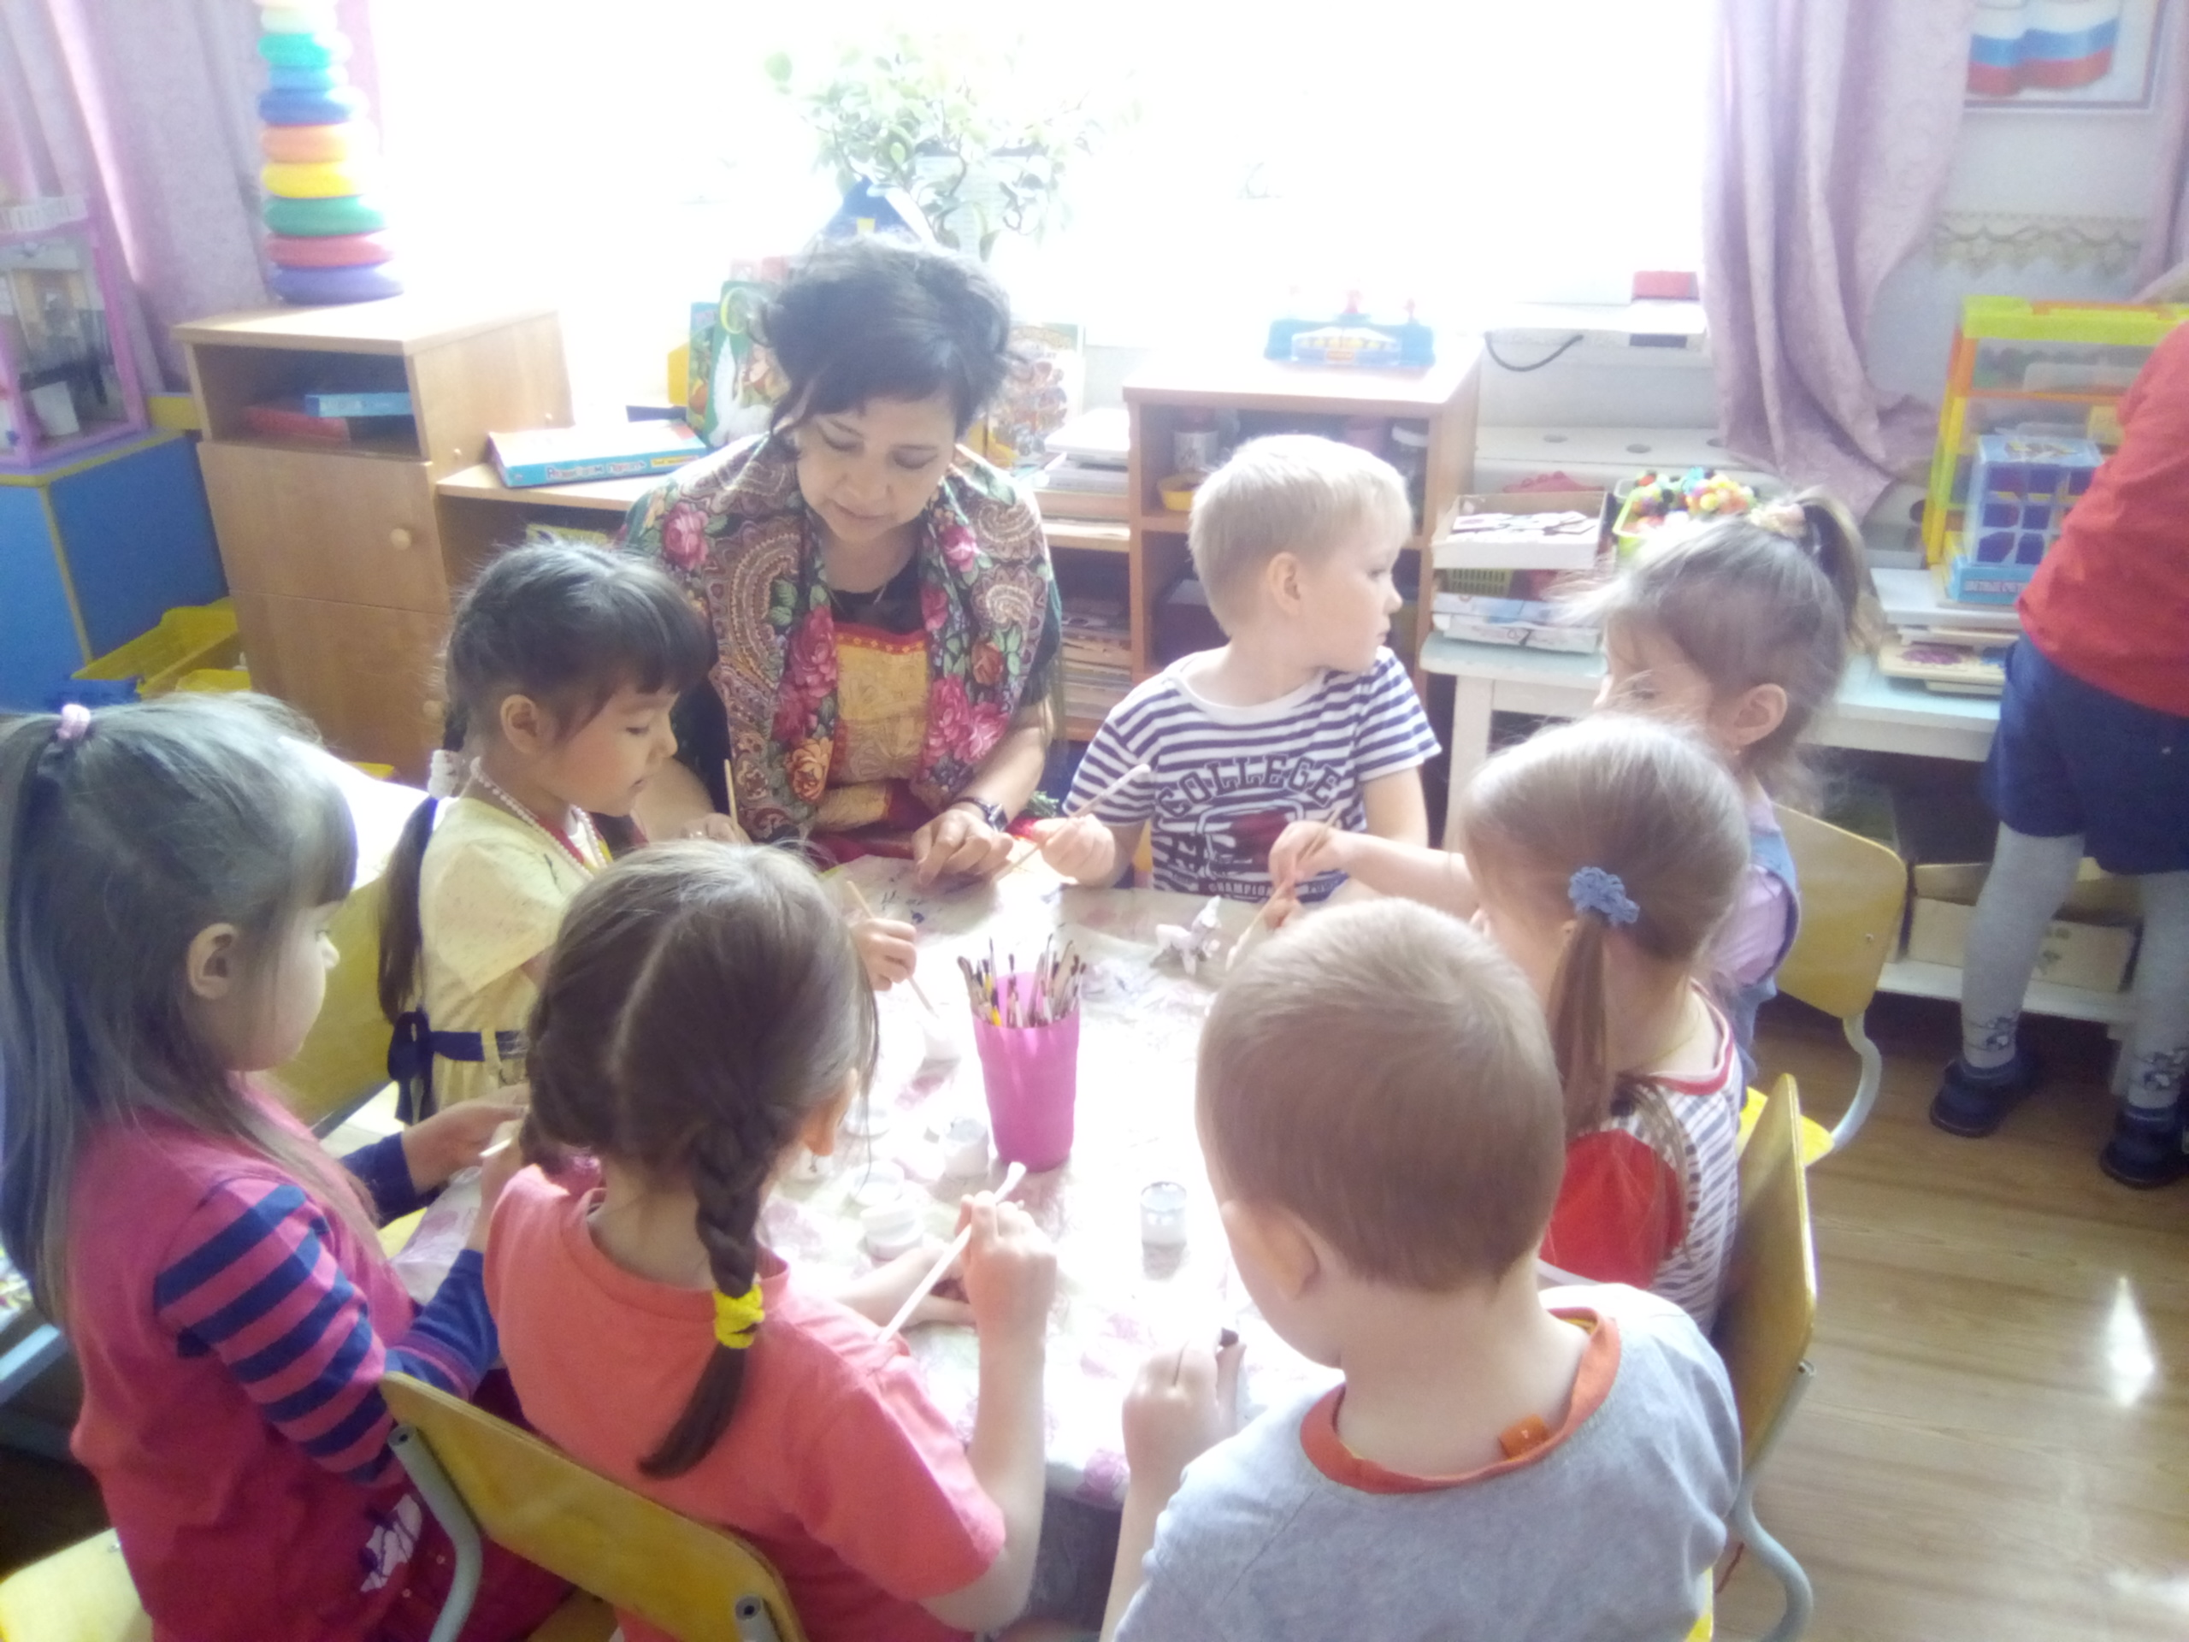
Все занимались, тем чем им больше хотелось, кто – то всё ещё лепил,
кто – то всё раскрашивал и раскрашивал, то в подарок маме, то бабушке, и это очень здорово – это значит город мастеров работает.
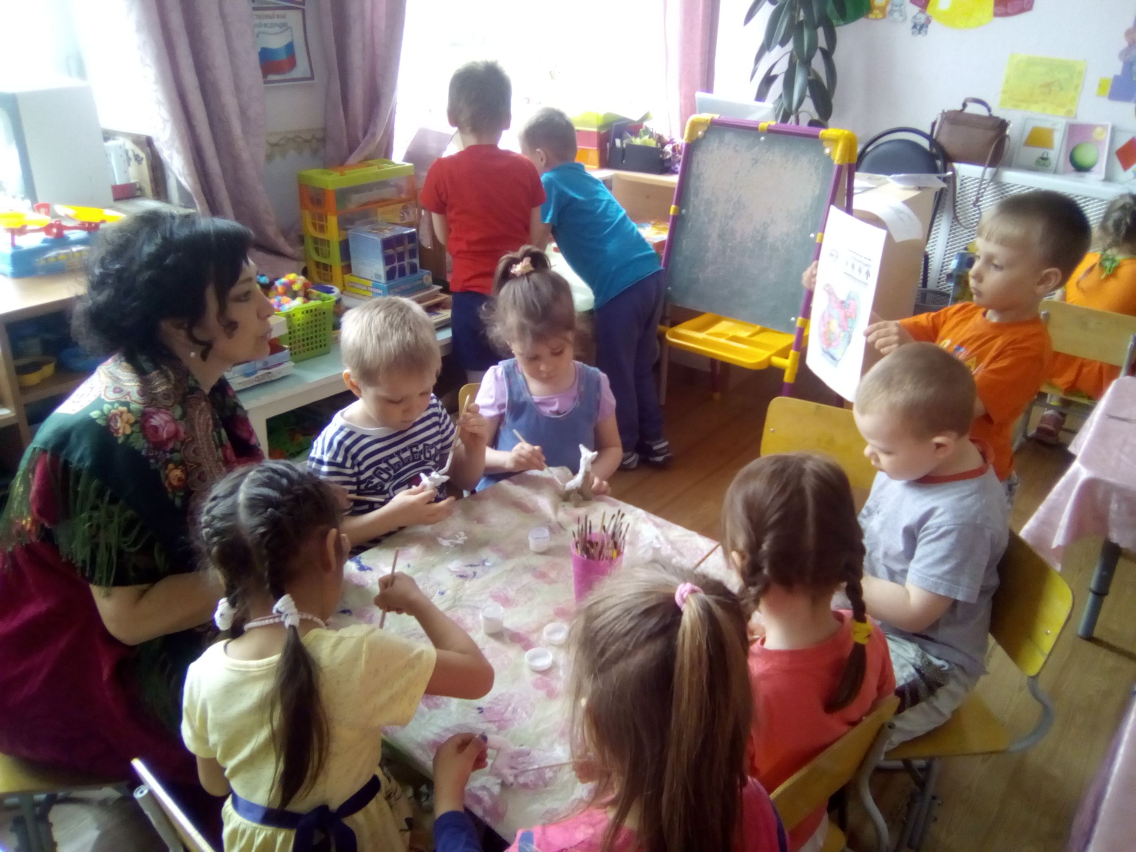

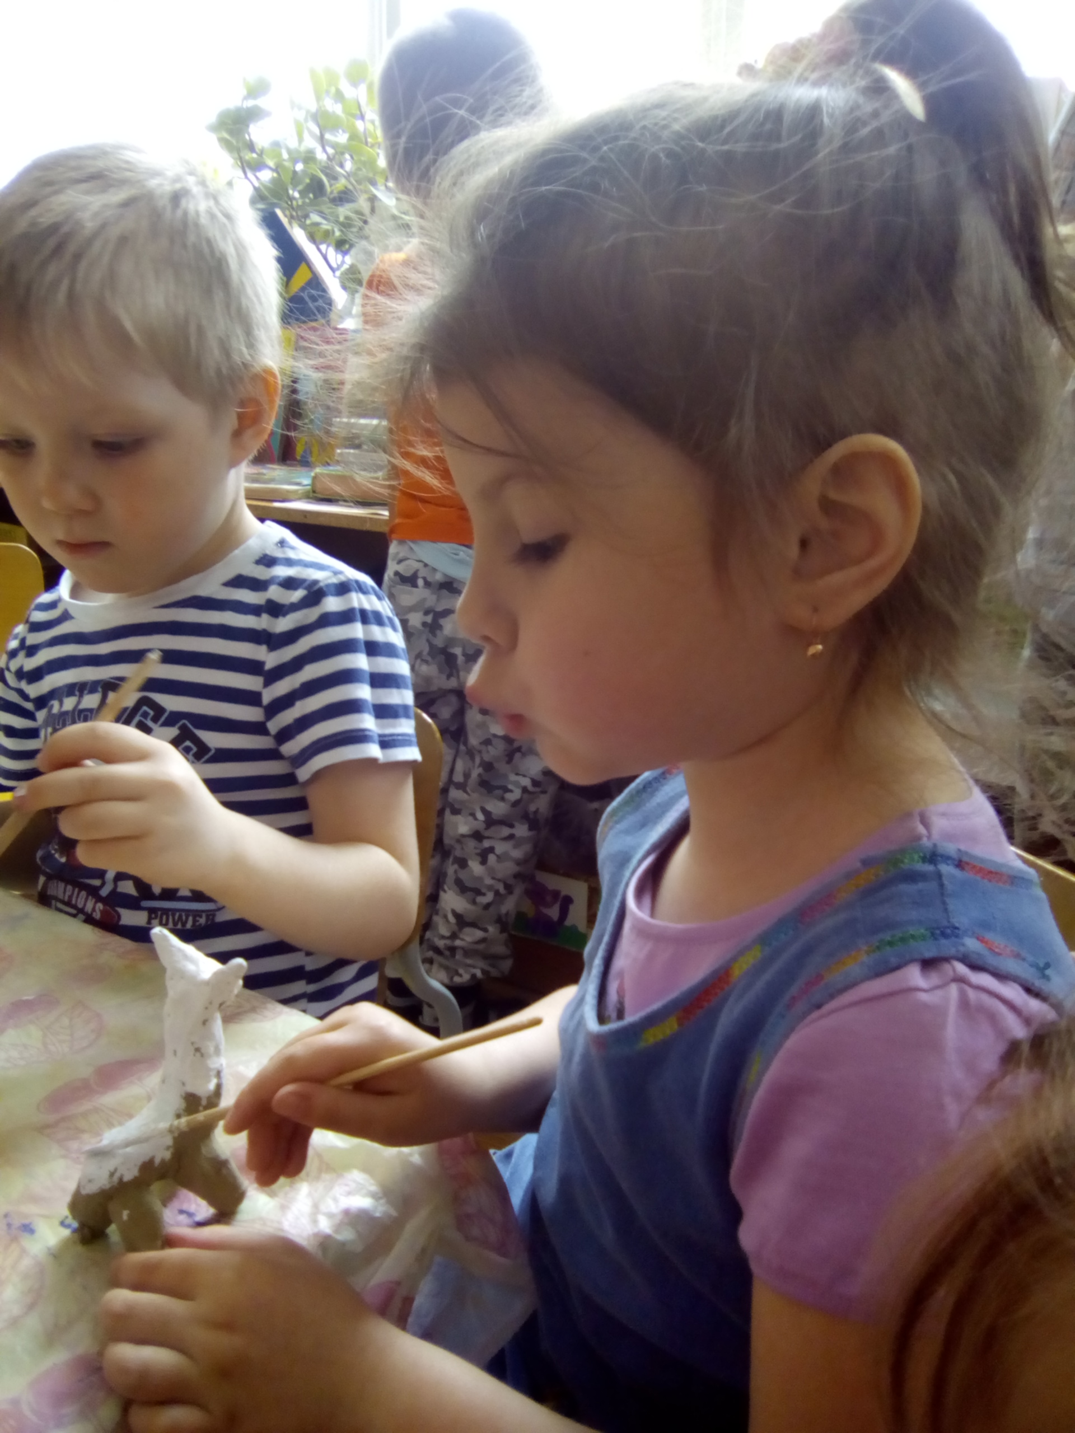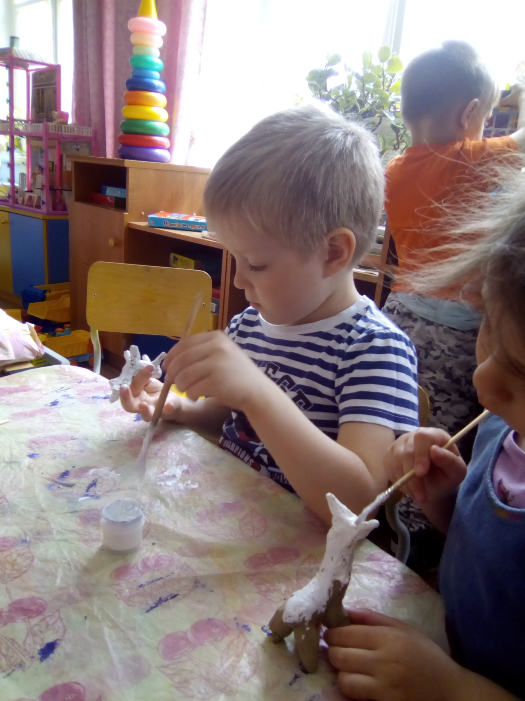
Гончарная работа продолжилась и на прогулке.
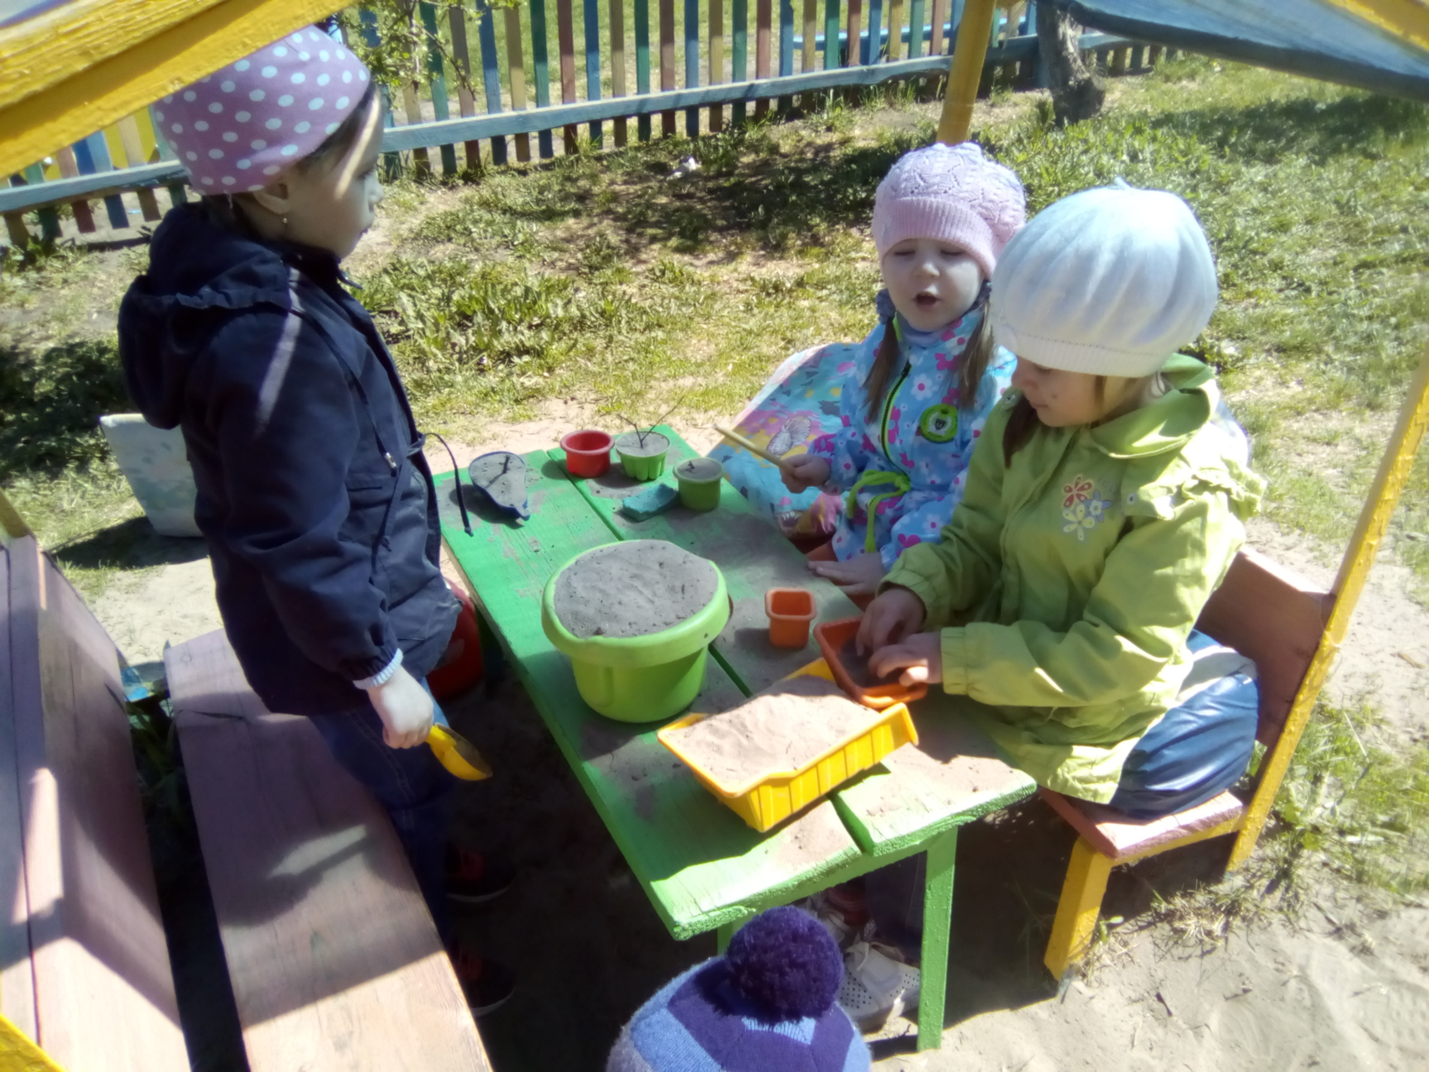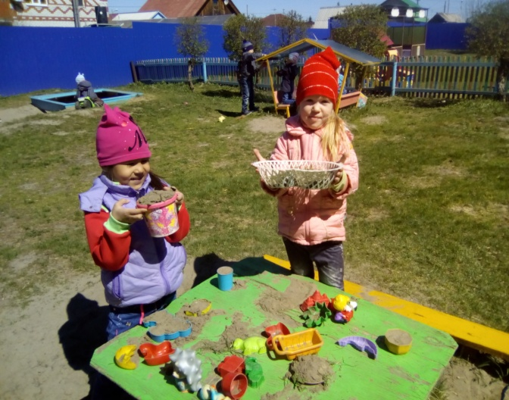
С такими творческими детьми, я думаю, мы не пропадём, только нужно разбудить в них этого мастера.
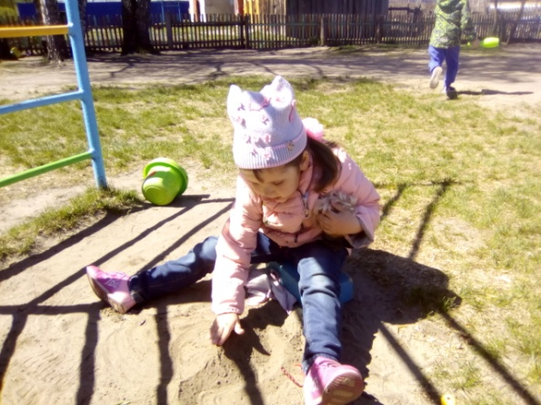
Автор: Насибулина Э.А.

